PLAN
ESTRATÉGICO TRANSVERSAL
Igualdad entre Mujeres y Hombres

2 Plan Estratégico Transversal Igualdad entre Mujeres y Hombres

Plan Estratégico Transversal Igualdad entre
Mujeres y Hombres

Contenido

Directorio

Mtro. Alejandro Ismael Murat Hinojosa Gobernador Constitucional del Estado Libre y Soberano de Oaxaca

Mtra. Ana Isabel Vásquez Colmenares
Secetaria de la Mujer Oaxaqueña

Lic. Sergio Rafael Vera Díaz
Coordinador General del Comité Estatal
de Planeación para el Desarrollo de Oaxaca

- Introducción / 5

- Metodología / 7

- Marco Jurídico / 11

- Diagnóstico / 15

- Marco Estratégico / 35

- Marco Programático y Presupuestal / 43

- Marco de Resultados / 45

- Seguimiento y Evaluación / 47

- Conclusiones / 51 Siglas y Abreviaturas / 53 Gráficas / 54
Bibliografía / 55

Introducción

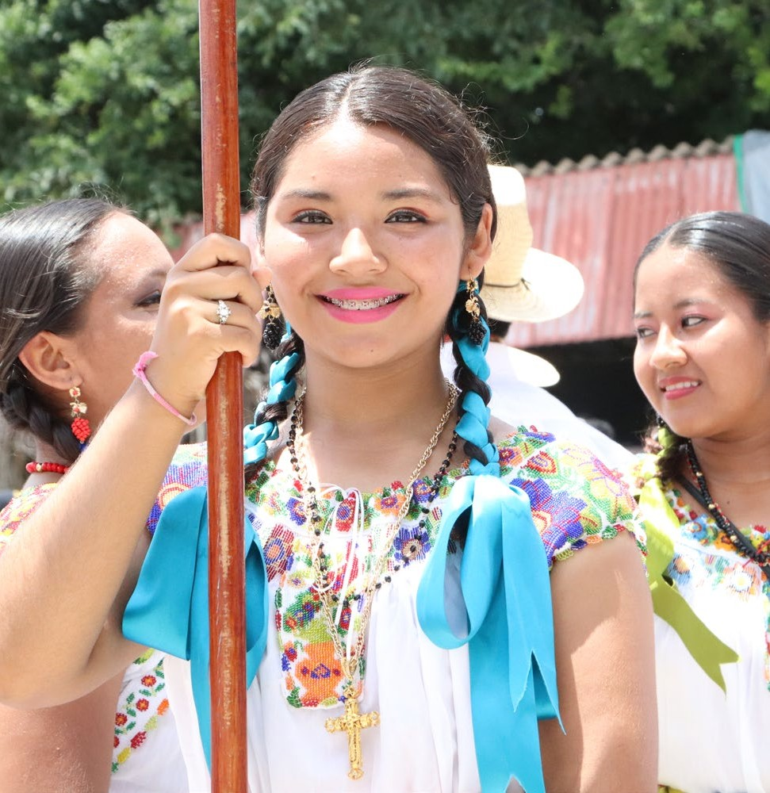
a Secretaría de la Mujer Oaxaqueña (SMO), tiene como objetivo primordial impulsar el ejercicio pleno de los derechos de las mujeres en la entidad, para lo cual promueve y fomenta el desarrollo de una cultura de igualdad entre mujeres y hombres, así como el derecho a una vida libre de violencia y
L
discriminación.
Los mecanismos para poder concretar la igual- dad sustantiva, en tanto ejercicio pleno de los derechos universales y la posibilidad de hacerlos efectivos en la vida diaria, son las políticas públicas, así como las medidas afirmativas, con la finalidad de acelerar los cambios para eliminar la desigual- dad entre mujeres y hombres. En el Gobierno de Oaxaca, esta política de igualdad tiene dos grandes ejes: la transversalidad de las políticas de igualdad en los sectores público, privado y social; y las accio- nes para contribuir a la erradicación de la violencia.
En este sentido, es importante dar seguimiento a las recomendaciones emitidas por la Conven- ción para la Eliminación de Todas las Formas de Discriminación contra las Mujeres (CEDAW) con acciones como la armonización legislativa en los tres niveles de gobierno, pues es con la ley como se generan instituciones fuertes que garanticen la protección de los derechos de las personas; asimismo, en el ámbito económico y laboral, el acceso de las mujeres a los mercados de trabajo y a créditos en igualdad de condiciones que los hombres; y también enfatizar el derecho a la salud sexual y reproductiva, entre otras.
En cuanto a la violencia de género, se insta y urge a abordar las causas profundas de la violen- cia, como son los estereotipos discriminatorios, la pobreza y la marginación, a la vez que promover políticas de prevención desde el sector educativo
que contribuya a abatir los estereotipos sexistas y la discriminación, todo ello con un enfoque inclu- yente, en el que se considere a las mujeres indíge- nas y afrodescendientes, a las mujeres migrantes, rurales y las refugiadas y solicitantes de asilo.
Desigualdad y violencia tienen como punto en común la discriminación contra las mujeres gene- rando contextos que se tornan peligrosos y adver- sos, en los cuales transitan, laboran, migran las mujeres. Reconocer esos contextos es clave para emprender acciones con resultados efectivos. Ade- más, para disminuir la violencia contra las mujeres, en la actualidad se cuenta con mecanismos lega- les, como la Alerta de Violencia de Género contra las Mujeres, que implica a autoridades estatales y municipales, así como a la sociedad civil.
Estas observaciones constituyen el marco y trazan la ruta para avanzar hacia la igualdad sustantiva y la no discriminación hacia las muje- res y las niñas en nuestro estado. Para hacerlas efectivas en la vida diaria, el Gobierno del Estado cuenta con dos instrumentos de política pública fundamentales: el Sistema de Igualdad y el pre- sente Plan Estratégico Transversal, en los que se establecen tanto las acciones para la transversali- dad como aquellas para contribuir a una vida libre de la violencia.
Por otra parte, debido a que un rasgo distintivo de la entidad es la diversidad de etnias y expresio- nes lingüísticas y culturales (indígenas, mestizas y afromexicanas), de las cuales las mujeres son parte activa, este Plan considera la capacitación y forma- ción de personal de la Administración Pública Esta- tal y Municipal para fortalecer el conocimiento de los derechos de las mujeres e impulsar respuestas institucionales eficaces.

Plan Estratégico Transversal Igualdad entre Mujeres y Hombres
5

De esta manera, la presente Administración, encabezada por el Maestro Alejandro Murat Hinojosa, está comprometida con una política de igualdad que potencie a las mujeres y disminuya significativamente las brechas de desigualdad exis-
tentes, así como en la lucha por una vida libre de violencia de género y discriminación en el estado.

Mtra. Ana Isabel Vásquez Colmenares
Secretaría de la Mujer Oaxaqueña

Metodología

os Planes Estratégicos Transversales son instru- mentos de la Planeación Estatal que establecen
L
las prioridades y metas para el cumplimiento de sus objetivos. Al respecto, la Ley Estatal de Planea- ción (LEP) expresa, en su artículo 48, que la Coor- dinación General del Comité Estatal de Planeación para el Desarrollo de Oaxaca (COPLADE), en coor- dinación y con el apoyo de la Instancia Técnica de Evaluación, definirán las metodologías generales y específicas para la formulación, el seguimiento y la evaluación de los planes derivados del Plan Estatal de Desarrollo (PED) de Oaxaca, y en su artículo 71, que conjuntamente con la Secretaría de Finanzas (SEFIN) establecerán las políticas y lineamientos para integrar la planeación con el presupuesto.
En este entendido, con la finalidad de facilitar la ordenación sistemática de la gestión plurianual de las políticas transversales, la Planeación Estratégica Transversal incorpora un conjunto de elementos metodológicos y procedimientos estandarizados. Esta ordenación se da alrededor de Objetivos, Estrategias, Programas y Subprogramas, los cuales orientan la programación y asignación de recursos con base en Metas e Indicadores de Desempeño (Impactos, Resultados y Productos), así como la definición de responsabilidades, la coordinación de acciones, el seguimiento, la evaluación de resul- tados y la rendición de cuentas.
A la vez, el artículo 36 de la Ley Estatal de Pla- neación establece que el PED se implementa a tra- vés de los Planes Estratégicos Sectoriales y demás planes de él derivados, como son: los Regionales, los Institucionales y los Especiales. Además, el artículo 61 expresa que los Planes Especiales son instrumentos de la Planeación Estatal dirigidos a atender prioridades de interés estatal y/o con-

tingencias del proceso de desarrollo que, por su carácter extraordinario o de intersectorialidad, no están total o parcialmente contemplados en los ejercicios de planeación regulares. Por ello, de con- formidad con el artículo 62 de esa misma Ley, los Planes Especiales serán consistentes con el PED, con los Planes Estratégicos Sectoriales y demás ins- trumentos de planeación con que cuenta la Admi- nistración Pública Estatal (APE), y deberán contener como mínimo los siguientes elementos:
- Un Apartado General, con un análisis de la si- tuación actual y la problemática que se busca resolver;
- Los Objetivos Estratégicos de mediano plazo y los Lineamientos de Política Pública en rela- ción con la naturaleza especial del problema a resolver;
- Los Programas, Subprogramas y principales Proyectos de Inversión que desarrollan los objetivos y lineamientos de política especial en consistencia con la estructura programá- tica del Sector;
- La estimación de los recursos requeridos para la ejecución del Plan Especial, incluyen- do tanto gasto corriente como de inversión;
- El Marco de Resultados con las metas e indi- cadores aplicables para la medición del des- empeño en términos de los productos, resul- tados e impactos a ser obtenidos; y
- La Identificación de los Responsables Insti- tucionales y de los arreglos de coordinación entre los Gobiernos Federal, Estatal y Muni- cipal, necesarios para asegurar su adecuada implementación así como las acciones de información o concertación con los grupos sociales interesados.

Estos elementos están orientados al cumpli- miento de los objetivos del PED y deben estar rigu- rosamente alineados al mismo. En este entendido, conviene recordar dos aspectos que fueron funda- mentales en la elaboración del PED 2016-2022 de Oaxaca. En primer lugar, fue un proceso de natu- raleza democrática y con una amplia participación social a través de 11 Foros Sectoriales, ocho Regio- nales y uno Virtual, además de otros especiales. Contó con la participación de más de 5,300 actores provenientes de instituciones de la sociedad civil, de las organizaciones sociales, de colegios profe- sionales y cámaras empresariales, de universidades públicas y privadas, de los distintos sectores pro- ductivos, y de los tres niveles de Gobierno, que intervinieron en su elaboración presentando más de 1,100 propuestas y diagnósticos. El resultado fue un profuso material que, junto con otras fuentes, fue procesado y articulado por cada uno de los Sectores para dar forma al PED 2016-2022, y pos- teriormente utilizado para los Planes Estratégicos Transversales.
El segundo aspecto fue que, para concretarse, se aplicó la Metodología del Marco Lógico (MML), dada su amplia aceptación en el sector público, su recomendación por prestigiadas instituciones, tales como el Banco Interamericano de Desarrollo (BID), el Banco Mundial, la Comisión Económica para América Latina y el Caribe (CEPAL), la obliga- toriedad de su uso indicada por la Secretaría de Hacienda y Crédito Público (SHCP) y la experiencia probada de ésta por muchos gobiernos.
Siguiendo dicha metodología, se elaboraron Árboles de Problemas en los que podían identifi- carse las relaciones causa-efecto de los principales problemas de cada Sector y con los cuales se hizo un ejercicio de prospectiva a efecto de diseñar los nuevos escenarios a alcanzar y las intervenciones posibles para lograrlo. Se continuó con la selección de alternativas y quedaron definidas las principa- les estrategias con sus líneas generales de acción. Es necesario destacar que dicha metodología se aplicó en el PED 2016-2022 con flexibilidad, pues en ese momento correspondía establecer el Marco Estratégico General sin grandes niveles de concre- ción, sin embargo, fue una herramienta muy eficaz para dar sustento metodológico al Plan Estatal de Desarrollo.
En los Planes Estratégicos Transversales, por su parte, se utiliza de nuevo la Metodología del Marco Lógico pero con mayor rigor. De hecho, su producto principal, la Matriz de Indicadores para Resultados (MIR), ha sido fundamental para la arti- culación interna de los mismos. Los principales indicadores de la MIR de cada programa están pre- sentes en el Diagnóstico, en el Marco Estratégico y en el Marco de Resultados. Son estos indicadores con sus metas los que miden la calidad del gasto debido a que la presupuestación y programación del gasto se realiza tomando como fundamento los objetivos, indicadores y metas establecidos en la MIR.
De este modo, se ha logrado vincular estrecha- mente el gasto a la Planeación Estratégica de la Administración Estatal y se sientan las bases meto- dológicas para que el seguimiento y la evaluación de los Programas Presupuestales se realicen de manera consistente. La articulación de esta lógica de Planeación, Programación, Presupuestación, Seguimiento y Evaluación en la estructura del Plan Estratégico Transversal incorpora los siguientes ele- mentos:
  - Introducción: Se señalan los principales re- tos derivados del Diagnóstico y las políticas públicas prioritarias con las que se afrontarán, así como los resultados y cambios que se lo- grarán a través del trabajo comprometido y coordinado entre los sectores involucrados.
  - Metodología: Explica la metodología adop- tada para la elaboración del Plan Estratégico Transversal.
  - Marco Jurídico: Establece el conjunto de leyes y normas que regulan los aspectos específicos del Plan Estratégico Transversal, incluidos los fundamentos legales de las atribuciones de las distintas Dependencias y Entidades de Gobierno e Instituciones que participan.
  - Diagnóstico: Identifica las problemáticas, potencialidades y oportunidades de cada Sector involucrado en el Plan Estratégico Transversal. Este proceso incluye la integra- ción y el análisis de la información estadística, geográfica y de campo, necesaria para dar cuenta del escenario de referencia, además de contar con indicadores estratégicos. In-
cluye tanto el análisis de la situación actual como la evolución reciente de los aspectos más relevantes. Cabe decir que los foros par- ticipativos realizados para el PED 2016-2022 han sido considerados como un importante insumo para el Diagnóstico.
  - Marco Estratégico: Define con base en el diagnóstico el escenario futuro que se pre- tende alcanzar, para lo cual se establecen los Objetivos Específicos y los Programas Ope- rativos que guiarán y concretarán la acción gubernamental. El Marco Estratégico se com- pone de los siguientes elementos:
- Definición de Objetivos: Las problemáticas señaladas y priorizadas en el diagnóstico se transforman en un conjunto de Objeti- vos Específicos que están alineados al PED 2016-2022, así como al Plan Nacional de Desarrollo 2013-2018 (PND 2013-2018) y los Objetivos de Desarrollo Sostenible de la Agenda 2030 de la Asamblea General de las Naciones Unidas.
- Definición de Programas Operativos con sus principales estrategias y acciones, a través de los cuales se garantiza el cumplimiento del PED 2016-2022 en cada uno de los Sec- tores Estratégicos en los que interviene el Gobierno.
- Prospectiva: Se presentan los resultados y metas a alcanzar durante el sexenio, que definen el nuevo escenario esperado como resultado de la transversalidad en los secto- res.
  - Marco Programático y Presupuestal: El PED 2016-2022 y los Planes de él derivados, implican una nueva orientación del recurso que asegure tanto la orientación estratégica del gasto corriente y de la inversión pública, como su articulación temporal. Por ello, los elementos del nuevo Marco Programático y Presupuestal son:
- Nueva Estructura Programática: A partir de la revisión de la Estructura Programática recibida de la Administración anterior y del análisis de las necesidades derivadas del PED 2016-2022, se procedió al ajuste, modificación, eliminación y creación de los Programas, Subprogramas, Proyectos
y Actividades, dando como resultado una nueva Estructura Programática que a su vez permitió estructurar el Presupuesto 2018, de modo que el primer presupuesto elabo- rado por la presente Administración nace alineado estratégicamente al PED 2016- 2022. De esta manera, cada año se revisará dicha estructura para mejorarla con base en los insumos derivados de las evaluaciones.
- Marco Plurianual del Gasto con Carácter Indi- cativo: Se ha llevado a cabo una proyección sexenal del gasto previsto para cada año en cada uno de los sectores en los que se arti- cula el presupuesto. Esta proyección tiene carácter indicativo, dado que depende de condiciones sociales, políticas, económicas, financieras y presupuestales futuras, tanto del ámbito local como del nacional e inter- nacional, que difícilmente pueden definirse en el presente con certidumbre pero que, en cualquier caso, es necesario como marco de referencia indicativo.
  - Marco de Resultados (Indicadores y Metas):
Cada Plan Estratégico Transversal cuenta con una Matriz de Indicadores que define los in- dicadores clave para medir el desempeño del Sector. Estos indicadores son de tres tipos: de Impacto, de Resultados y de Productos, de modo que se atiendan tanto los niveles estra- tégicos como los de gestión. Además, cada indicador tiene asignada una meta por cada año de ejercicio.
  - Seguimiento y Evaluación: Con el fin de monitorear el avance en el cumplimiento de los Objetivos Transversales y de conformidad con la normativa estatal, se plantea la Estrate- gia de Seguimiento a los Indicadores y Metas que se han establecido en las etapas de Pla- neación, Programación y Presupuestación.
Asimismo, a través de una valoración objetiva de la intervención inter sectorial y sus efectos, se incluirá la Estrategia de Evaluaciones al PED 2016- 2022 y a los programas del Plan Estratégico Trans- versal, así como la utilización de los resultados y recomendaciones derivadas de los Informes de Evaluación, con la finalidad de mejorar el diseño y los resultados de las políticas sectoriales.

Marco Jurídico

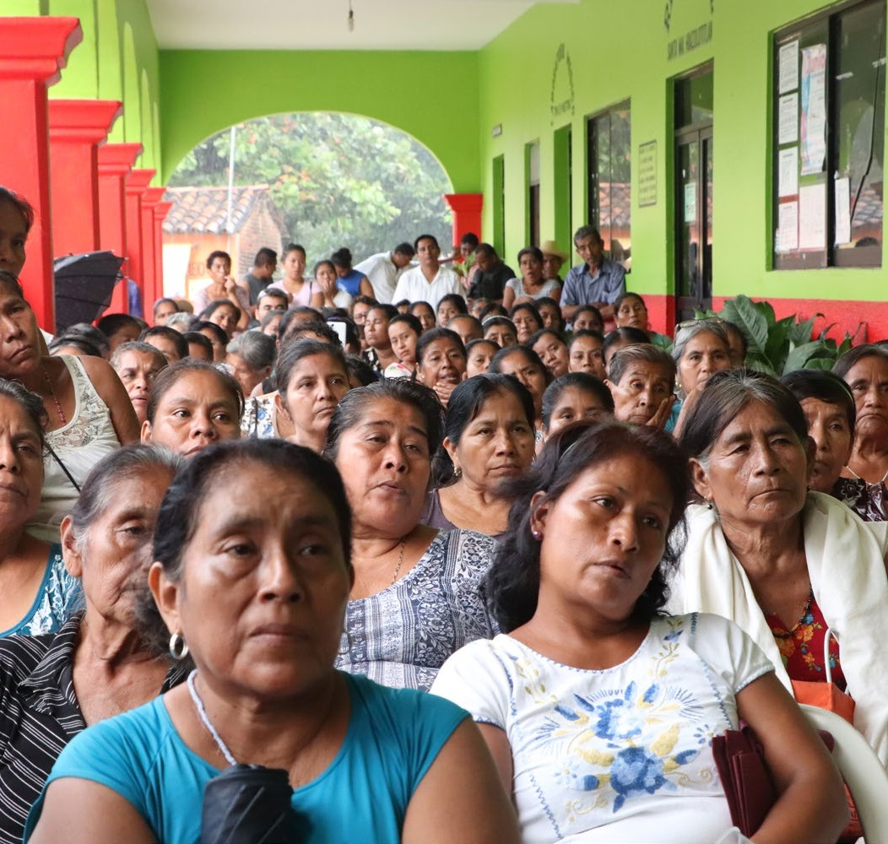
l respeto a la dignidad humana, la igualdad y la no discriminación son los principios filosóficos que sostienen los tratados y convenios internacio- nales suscritos y ratificados por México, entre los más importantes se encuentra la Declaración de los Derechos Humanos de la Asamblea General de las Naciones Unidas del 10 de diciembre de 1948, que en su Preámbulo dispone: “…Declaración Uni- versal de Derechos Humanos como ideal común por el que todos los pueblos y naciones deben esforzarse, a fin de que tanto los individuos como las instituciones, inspirándose constantemente en ella, promuevan, mediante la enseñanza y la edu- cación, el respeto a estos derechos y libertades, y aseguren, por medidas progresivas de carácter nacional e internacional, su reconocimiento y apli- cación universales y efectivos, tanto entre los pue- blos de los Estados Miembros como entre los de
E
los territorios colocados bajo su jurisdicción…”1 Esta disposición armoniza con la Constitución
Federal, que a partir de la Reforma de junio de 2011, en su Título Primero, Capítulo I, establece que: “En los Estados Unidos Mexicanos todas las personas gozarán de los derechos humanos reconocidos en esta Constitución y en los tratados internacionales de los que el Estado Mexicano sea parte, así como de las garantías para su protección, cuyo ejercicio no podrá restringirse ni suspenderse, salvo en los casos y bajo las condiciones que esta Constitución establece …”
Con estos antecedentes, el Estado contrae el precepto constitucional de que “Todas las autori- dades, en el ámbito de sus competencias, tienen la obligación de promover, respetar, proteger y garan- tizar los derechos humanos de conformidad con los principios de Universalidad, Interdependencia,

Indivisibilidad y Progresividad. En consecuencia, el Estado deberá prevenir, investigar, sancionar y reparar las violaciones a los derechos humanos, en los términos que establezca la ley.”

Marco Jurídico Internacional
Los derechos de las mujeres tienen soporte en importantes instrumentos internacionales sus- critos y ratificados por el Estado Mexicano. Estos instrumentos se relacionan con disminuir la dis- criminación contra las mujeres, y nuestro país ha asumido compromisos irreductibles para avanzar en materia de igualdad de género, así como en generar acciones para la erradicación, sanción y prevención contra la violencia.
Entre estos instrumentos internacionales destacan:
    - La Convención para la Eliminación de todas las formas de Discriminación Contra las Mu- jeres: Es el sustento más importante relacio- nado con los derechos de las mujeres en el mundo. En él se establece la igualdad jurí- dica entre mujeres y hombres, así como los derechos sociales (educación, salud y empo- deramiento económico), cuyo acceso debe ser fortalecido para las mujeres, asimismo establece su participación política y la elimi- nación de estereotipos y prejuicios. Además, reconoce los derechos de mujeres rurales y el acceso a la propiedad. De esta manera, los Estados que lo han ratificado deben garanti- zar la igualdad a través de políticas públicas.
    - La Convención Interamericana para Prevenir, Sancionar y Erradicar la Violencia contra la Mujer, también conocida como Convención de Belém do Pará: Pertenece al Sistema Inte- ramericano y en ella se establecen los tipos y

Plan Estratégico Transversal Igualdad entre Mujeres y Hombres
11

ámbitos de la violencia, así como el mecanis- mo de seguimiento de la misma, teniendo a los Estados como garantes de la erradicación de la violencia contra las mujeres a través de modelos, programas y acciones de políticas públicas, armonizando el marco legal de los Estados y la creación de modelos de atención y programas.
      - La Convención Americana sobre Derechos Humanos (1969): Este instrumento tiene gran relevancia en cuanto a los derechos de las mujeres, pues prohíbe “la sumisión a escla- vitud o servidumbre, y tanto éstas como la trata de esclavos y la trata de mujeres están prohibidas en todas sus formas”. También es- tablece la igualdad jurídica.
      - La Declaración y el Programa de Acción de Viena (1993): En la protección de la igualdad entre mujeres y hombres y sus derechos humanos existen personas defensoras, este programa establece la protección de esas personas defensoras. Asimismo dedica un apartado completo a que los Estados forta- lezcan los mecanismos para el adelanto de las mujeres.
      - El Programa de Acción Regional para las Mujeres de América Latina y el Caribe (1994): Tiene su origen en la Conferencia Mundial del Año Internacional de la Mujer, llevada a cabo en México en 1975, la cual tuvo como objetivo “Acelerar la equidad de género2 y la total integración de las mujeres en el proceso de desarrollo, así como el ejercicio pleno de la ciudadanía en el marco de un desarrollo sustentable con justicia social y democracia”. Entre sus contenidos destacan: desarrollo económico y social con perspec- tiva de género; participación equitativa de las mujeres en las decisiones, las responsabi- lidades y los beneficios del desarrollo; elimi- nación de la pobreza, participación equitati- va de las mujeres en la toma de decisiones y en el poder, en la vida pública y privada, con lo que se incluyen en la agenda pública las responsabilidades familiares compartidas, el reconocimiento de la pluralidad cultural de la región y el apoyo y cooperación interna- cionales
- La Declaración y el Programa de Acción de El Cairo (1994): Incluye metas con respecto a la educación, especialmente de las niñas, y para una mayor reducción de los niveles de mortalidad de lactantes, niños y madres. También aborda cuestiones relativas a la po- blación, el medio ambiente y las pautas de consumo; la familia; la migración interna e internacional; la prevención de la pandemia de VIH/SIDA y la lucha contra ésta; las acti- vidades de información, educación y comu- nicación; y la promoción de la tecnología, la investigación y el desarrollo. Mediante esta Declaración, por primera vez se insta a los gobiernos a considerar que los abortos en condiciones de riesgo son una causa impor- tante de mortalidad materna y "una impor- tante cuestión de salud pública”3.
- La Plataforma de Beijing: Representa el com- promiso con el adelanto de las mujeres, siendo la primera ocasión que se alude al mecanismo para esto como política pública, proponiendo que los programas a nivel nacional, regional e internacional incorporen una perspectiva de género en las normatividades institucionales. Esta Plataforma saca a la luz la transversali- dad como instrumento metodológico para cambiar la cultura en la esfera institucional a través de políticas públicas con enfoque de igualdad de género; además, propone el em- poderamiento de las mujeres, incorpora sus derechos buscando un desarrollo equitativo y sostenible como una posibilidad real al ser mandato legal, una acción que institucionali- za la igualdad de género.
- La Convención Interamericana para la Elimi- nación de Todas las Formas de Discrimina- ción contra las Personas con Discapacidad (1999): Debido a las prácticas discriminatorias, las personas con discapacidad tienden a vivir en la sombra y al margen de la sociedad y, como resultado, sus derechos no se toman en consideración. Era por tanto necesario una norma universal jurídicamente vinculan- te (como es un Tratado o Convención) con la intención de asegurar que los derechos de las personas con discapacidad se garanticen en todo el mundo.
  - El Convenio sobre el Trabajo Decente para las Trabajadoras y Trabajadores Domésticos (2011): De gran importancia debido a que extiende la protección de los derechos hu- manos de todas y todos los trabajadores do- mésticos4. Establece el respeto y protección de los principios y derechos fundamentales en el trabajo; la libertad de asociación y re- conocimiento efectivo del derecho a la ne- gociación colectiva; la eliminación de todas las formas de trabajo forzoso u obligatorio; la abolición del trabajo infantil; y la eliminación de la discriminación en materia de empleo y ocupación, así como la protección efecti- va contra todas las formas de abuso, acoso y violencia; en resumen, que quienes tienen como fuente de trabajo las tareas domésti- cas, cuenten con condiciones justas de em- pleo, incluyendo una vivienda digna.

Marco Jurídico Nacional
Es importante mencionar que la legislación mexi- cana se ha armonizado con los instrumentos internacionales para garantizar la igualdad entre mujeres y hombres. De este modo, en junio de 2011 se reformó el artículo 1° de la Constitución Política de los Estados Unidos Mexicanos para establecer que “todas las personas gozarán de los derechos humanos reconocidos en la Constitución y en los tratados internacionales de los que el Estado Mexi- cano sea parte, cuyo ejercicio no podrá restringirse ni suspenderse”.
Entre estos instrumentos nacionales destacan:
    - La Constitución Política de los Estados Uni- dos Mexicanos: Por lo que respecta a la le- gislación nacional, se cuenta con el marco del artículo 4º constitucional, el cual, en la Re- forma de 1975, propone la igualdad jurídica entre mujeres y hombres: Art. 4º. “El varón y la mujer son iguales ante la ley”.
    - La Ley General para la Igualdad entre Muje- res y Hombres: Esta ley de carácter general se armoniza con la Convención sobre la Eli- minación de Todas las Formas de Discrimina- ción contra la Mujer (CEDAW, por sus siglas en inglés) y con la Plataforma de Beijing, la cual tiene por objeto regular y garantizar la igualdad entre mujeres y hombres y propo-
ner los lineamientos y mecanismos institucio- nales para hacer efectivo el cumplimiento de la igualdad sustantiva en los ámbitos público y privado, promoviendo el empoderamiento de las mujeres. Establece la Transversalidad como mecanismo de cambio en la cultura, empezando por la cultura institucional y ge- nerando políticas públicas de igualdad.
- La Ley General de Acceso de las Mujeres a una Vida Libre de Violencia: En cuanto al marco normativo para prevenir y sancionar la violencia contra las mujeres, se crea esta Ley, también de carácter general, cuyo objeto es establecer la coordinación entre la Federa- ción, las entidades federativas, la Ciudad de México y los municipios, con la finalidad de prevenir, sancionar y erradicar la violencia de género contra las mujeres, sus modalidades, tipos y ámbitos. Cuenta con un reglamento y propone los protocolos para los refugios y órdenes de protección.

Marco Estatal
La situación que viven las mujeres mexicanas (niñas, adolescentes, jóvenes y adultas), impone la insoslayable tarea de diseñar políticas públicas, de corto, mediano y largo plazos, dirigidas a combatir las causas históricas y estructurales que impiden y obstaculizan su desarrollo, al limitar, segregar, dis- criminar o excluir a las mujeres en muy diversos ámbitos, y con ello la participación de más de la mitad de la población mexicana en el desarrollo5.
Por esta razón los ordenamientos internos con- forman el marco legal estatal, y se agrega la Ley Estatal de Planeación que establece que el ejercicio de la planeación deberá llevarse a cabo como un medio para el eficaz desempeño de la responsa- bilidad del Gobierno del Estado sobre el desarrollo integral de la entidad incorporando la Perspectiva de Género.
El marco legal estatal se conforma de esta manera:
- La Constitución Política del Estado Libre y So- berano de Oaxaca.
- La Ley de Igualdad entre Mujeres y Hombres para el Estado de Oaxaca.
- El Reglamento de la Ley de Igualdad entre Mujeres y Hombres para el Estado de Oaxaca.

  - La Ley Estatal del Acceso de las Mujeres a una Vida Libre de Violencia.
  - El Reglamento de la Ley Estatal del Acceso de las Mujeres a una Vida Libre de Violencia.
  - La Ley Estatal de Planeación.

Diagnóstico

l presente diagnóstico muestra las problemáticas que afectan a todas las mujeres de manera inte- gral y desde una lógica diferencial, involucrando a la sociedad en su conjunto para que se construyan relaciones equitativas entre mujeres y hombres de todos los grupos y sectores sociales, sin distinción. Esto no significa que mujeres y hombres deban
E
Gráfica 1. Número total de habitantes en la entidad desagregada por sexo, 2015

Total de mujeres y hombres

52.40%
53.00%

convertirse en iguales6 sino que el Estado debe garantizar el acceso, goce y ejercicio en igualdad de oportunidades y capacidades para unos y otros7.
En este diagnóstico se incluye una reseña de la condición de las mujeres (niñas, adolescentes, jóvenes y adultas) urbanas, rurales, afrodescen- dientes, indígenas, migrantes, de la tercera edad, también aquellas que se encuentran en situación de especial vulnerabilidad, como las mujeres con
52.00%
51.00%
50.00%
49.00%
48.00%
47.00%
46.00%
45.00%

Mujeres
Mujeres
Hombres

47.60%

Hombres

discapacidad, embarazadas y víctimas de diversas formas de violencia. Posteriormente se presentan las Brechas de Desigualdad de Género con las que se completa el diagnóstico de la condición de las mujeres8 de la entidad, y se concluye con informa- ción relativa a la violencia por razones de género y de sexo en sus distintas vertientes.

Condición y Posición de las Mujeres

    - Aspectos Demográficos
Para el año 2015, en el estado de Oaxaca se contaba con una población total de 3,967,889 habitantes, de los cuales 2,079,211 son mujeres y 1,888,678 son hombres, representando las mujeres 52.4% del total de habitantes, es decir, un poco más de la mitad de la población del estado9.
Fuente: Elaboración propia con datos del Instituto Nacional de Estadística y Geografía (INEGI).

    - Niñas, niños y adolescentes
Actualmente, las niñas, niños y adolescentes (NNA) tienen los mismos derechos que las personas adultas, subrayando que se desprenden de su espe- cial condición de personas en proceso de desarrollo físico y mental. En el nuevo paradigma, son consi- derados como sujetos de derechos a partir de la Convención sobre los Derechos de la Niñez de la Organización de las Naciones Unidas (ONU).
En la entidad oaxaqueña las NNA viven rodea- dos de gran riqueza cultural, lingüística y medio ambiental, pero al mismo tiempo, en medio de grandes brechas de desigualdad social y econó- mica. Experimentan a la par que la pobreza, situa- ciones de violencia.

Este grupo etario constituye un gran segmento muy importante de población, por ello, el PED 2016- 2022 de Oaxaca considera que el cumplimiento de sus derechos requiere de una política de carácter transversal, pues la población de niñas, niños y
adolescentes en el estado es de 1,395,254 perso- nas, lo que representa 35.2% de la totalidad de sus habitantes, es decir, más de una tercera parte de la población, que es de 3,967,889 personas10.
En Oaxaca 692,039 personas son niñas y ado- lescentes mujeres y 703,215 personas son niños y adolescentes varones. Es necesario señalar que los estados con mayor número de niñez y adolescen- cia indígena son los que se ubican al sur y sureste del país: Oaxaca, Chiapas, Veracruz, Yucatán y Pue- bla, con un total de 7.3 millones. A la vez que la
visualizarlo y tratar de paliar las consecuencias del mismo, así como de la trata de niñas y niños.

    - Mujeres indígenas
La importancia de la política pública también de carácter transversal del Plan Estatal de Desarrollo 2016-2022 Pueblos Indígenas (6.1.), tiene como

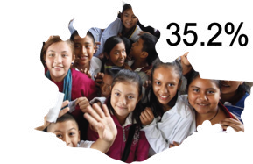Gráfica 2. La población en Oaxaca, niñas, niños y adolescentes
35.2%

Fuente: Elaboración propia.

La población de niñas, niños y adolescentes

De esa totalidad de niñas, niños y adolescentes,
mayoría de las casi 25 mil comunidades indígenas suelen ubicarse en zonas de difícil acceso, lo que repercute en la exclusión escolar y en el incumpli- miento de otros derechos de la niñez indígena.
El Censo General de Población 2010 del INEGI, muestra a Oaxaca como una entidad de jóvenes, donde la mitad de su población tiene 24 años de edad o menos. Para las mujeres, la edad mediana es de 25 años, mientras que para los hombres es de 23. Esto debido a factores demográficos, tales como un número mayor de nacimientos de hom- bres que de mujeres, el hecho de que las mujeres registran una mayor sobrevivencia, y que son los varones en edades productivas quienes migran predominantemente de la entidad (INEGI, 2011c).
Existe una relación estrecha entre la política trans- versal de Protección de los Derechos de Niñas, Niños y Adolescentes y la política la transversal de Igualdad de Género, ambas planteadas en el PED 2016-2022; puesto que muchas mujeres que sufren violencia
sujetos de derechos a la población indígena. Las mujeres indígenas también son mayoría respecto de los varones con esta adscripción. Por este motivo, es muy importante destacar la contribu- ción de las mujeres a la economía familiar, como una labor no remunerada. El valor de su trabajo en los procesos de producción, transformación y comercialización de productos agropecuarios, recolección de productos para autoconsumo y venta, además de las labores domésticas y comuni- tarias, sin dejar de lado el cuidado de otras y otros11. Asimismo, las mujeres indígenas son parte fundamental (no visible aún) en su aportación en la continuidad de su cultura, transmisoras de la lengua, reproductoras de objetos artesanales, de las maneras de relacionarse en los momentos comunitarios y familiares más importantes (como son los nacimientos, las uniones, los duelos, la Guelaguetza); son las hacedoras de los vínculos que cohesionan a las sociedades. Contrariamente

en Oaxaca es de 1,395,254 personas; lo cual repre- senta 35.2% de la totalidad de sus habitantes, más de una tercera parte de la población del estado.

Gráfica 3. Total de niñas y niños en Oaxaca

706,000
704,000
702,000
700,000
698,000
696,000
694,000
692,039 son niñas y adolescentes mujeres y 703,215 son niños y adolescentes varones, entre las edades de 0 a 18 años.

703,215
traen a sus hijos e hijas con ellas y también porque se tocan problemáticas como el embarazo en adolescen- tes, siendo las adolescentes mujeres quienes se ven mayormente afectadas. Además, es prioritario erradi- car la discriminación y la violencia desde la niñez, así comoprevenirriesgosodesventajasenqueseencuen- tran las niñas y adolescentes por su etapa desarrollo.
En este mismo sentido, si se coloca el Enfoque de Género en el sector de la niñez y adolescencia se podrá comprender la importancia de la protección en el trabajo infantil, en tanto que muchas niñas y adolescentes, al trabajar, además de estar en riesgo de explotación, repiten roles y estereotipos de género que deben ser deconstruidos. No se justifica el trabajo infantil, pero mientras exista es necesario
a todo este aporte, no están contempladas como titulares de la propiedad de la tierra y no son consi- deradas sujetos de derechos económicos.
De acuerdo con la Encuesta Intercensal 2015 del INEGI, además de la condición de hablante de lengua indígena, se pudo captar la pertenen- cia indígena tomando como criterio si la persona se considera como tal, independientemente de si habla o no una lengua indígena.
Estos resultados permiten estimar 2.6 millones de personas que se auto reconocen indígenas, quienes representan 65.7% de la población del estado y superan a la población hablante de lengua indígena. Por sexo, el número de mujeres que se consideran indígenas (1.4 millones) es mayor que el de hombres (1.2 millones)12.

692,000
690,000
688,000
686,000

Fuente: Elaboración propia.
692,039

Mujeres

Hombres

Mujeres Hombres

Gráfica 4. Población que se considera indígena, por género, en Oaxaca
Encuesta 2015

1.4 millones

1.2 millones
La importancia de contar con una política de igualdad de género que visibilice a las mujeres indígenas de Oaxaca y del país, será útil para cerrar brechas de desigualdad en ese contexto que ha sido invisibilizado, a pesar de contar con un amplio marco legal.

    - Mujeres afrodescendientes
La población afrodescendiente de Oaxaca se ubica
    - Mujeres migrantes
La migración de las mujeres en la actualidad es resultado principalmente de la pobreza, pero tam- bién de prácticas discriminatorias, que dejan a las mujeres en situaciones de desventeja, como son la pérdida de la identidad y la violencia. Esta última se encuentra presente prácticamente a lo largo de todo el proceso de la migración, pues las mujeres migrantes se encuentran en un contexto de riesgo
El número de mujeres con discapacidad en México supera al de su contraparte masculina (3.8 millones frente a 3.3 millones de los varones); de igual forma, la discapacidad por sexo tiene mayor presencia entre la población femenina: 6.2% de las mujeres del país viven con esta condición y en el caso de los hombres, representan 5.7 por ciento.

Gráfica 7. Discapacidad entre mujeres y hombres en México

Mujeres Indigenas Hombres Indigenas
Fuente: Encuesta Intercensal 2015 (INEGI)
principalmente en ocho municipios de la zona Costa, pero también se extienden a otras partes de la entidad. Considerada la tercera raíz en el origen de la población mexicana, se hace visible recientemente a partir de su demanda de recono- cimiento como sujetos de derechos, incluyendo a las mujeres. Sus comunidades se ubican en ocho municipios de la región de la Costa, pero también se extienden a otras zonas de la entidad. Conside- rada “la tercera raíz” en el origen de la población mexicana, y visibilizada recientemente a partir de
por su condición de tránsito, retando los horarios, la desconfianza ante la autoridad, el temor a la deportación y exponiendo su integridad.
La violencia en contra de las mujeres migran- tes ocurre durante el tránsito y la sufren sobre todo aquellas que viajan sin documentos; pero también puede permear a la estructura social de las comu- nidades de origen al quedarse “solas”, al igual que en el país de destino, tanto en el hogar como en el ámbito laboral, e incluso durante el retorno.
De acuerdo con las cifras del Instituto Nacional

6.2%

Mujeres Hombres
Mujeres Hombres

5.7%

Asimismo, esta Encuesta arroja resultados que permiten estimar 1.2 millones de personas de 3 años y más hablantes de lengua indígena en la entidad, que representan 32.2 por ciento. Por sexo, 637.2 mil son mujeres y 568.7 mil son hombres.

Gráfica 5. Población de 3 años y más hablante de lengua indígena en Oaxaca

1,400,000
1,205,886
1,200,000
sus demandas.
En la Encuesta Intercensal 2015 ya referida, se preguntó a la población sobre su autoadscripción afrodescendiente, es decir, si por su cultura, historia o tradiciones se considera afromexicana o afrodes- cendiente. Como resultado, en Oaxaca se identi- ficó que el número de personas que se reconocen afromexicanos ascienden a 196.2 mil personas y representan 4.9% de la población de la entidad, siendo más el número de mujeres (102.6 mil) que se declaran pertenecientes a esta población, que el de hombres (93.6 mil)13.

Gráfica 6. Población afromexicana de Oaxaca
de Estadística y Geografía (INEGI), en 2010 la pobla-
ción extranjera en México ascendía a 961,121 per- sonas dentro de una población de 112.3 millones de habitantes, de las cuales la mitad son mujeres14. Como muestra la encuesta, las y los inmigrantes son personas calificadas, 69% está empleada en el sec- tor servicios. La participación femenina es mayor en el sector de servicios, en el que seis de cada 10 personas empleadas son mujeres, mientras que en la manufactura la proporción desciende a dos por cada 10, y en agricultura solamente se encuentra una mujer por cada nueve hombres.

    - Mujeres con discapacidad
En la actualidad, el fenómeno de la discapacidad ha
Fuente: “La discapacidad en México” INEGI 2014

Por otra parte, una de cada dos mujeres con discapacidad tiene 60 años o más, y entre el total de adultos mayores con discapacidad del país, seis de cada 10 son mujeres. Esta situación, relacionada con una más alta esperanza de vida de la pobla- ción femenina, tiene mayor presencia en la tercera edad, ilustra que la discapacidad en México afecta sobre todo a las mujeres y a las personas de edad, lo cual representa un reto para las políticas públi- cas sobre el tema, para abonar a la igualdad entre mujeres y hombres en esa condición.
La importancia de una política pública con especial enfoque en las mujeres que tienen alguna

1,000,000

800,000

600,000

400,000

200,000

0

637,199

568,690
250,000

200,000

150,000

100,000

50,000

0

196,213

93,580
Total Mujeres Hombres

102,633

cobrado importancia debido a múltiples factores, entre ellos destacan: reconocer que las personas que viven con esta condición también gozan de los mismos derechos que el resto de la población. Según la Organización Mundial de la Salud (OMS), “más de mil millones de personas viven en todo el mundo con algún tipo de discapaci- dad, de ellas, casi 200 millones experimentan dificultades en su funcionamiento”. Tal situación indica que la prevalencia de la discapacidad va en aumento, por lo tanto, deberán existir acciones
discapacidad, radica en que es necesario fortale- cer los derechos sin discriminación y en apego a los estándares internacionales de la Convención de los Derechos de las Personas con Discapacidad de la ONU, sin dejar de tener en cuenta también el avance de la edad.
En ese marco de derechos, de acuerdo a la Con- vención, cabe destacar que las personas con algún tipo de discapacidad deban ser tomadas en cuenta no como objetos de protección o asistencia, sino como verdaderos sujetos de derechos, en el avance

Total Mujeres Hombres
Fuente: Encuesta Intercensal 2015 (INEGI)
Total Mujeres Hombres
Fuente: Encuesta Intercensal 2015 (INEGI)
encaminadas a contrarrestar los efectos negativos que de ello se deriven.
de un nuevo paradigma social y de derechos huma- nos sin discriminación, con respeto a su condición.

    - Mujeres de la tercera edad
Desde el punto de vista biológico, se considera a la tercera edad como la consecuencia de la acumu- lación de diversos daños moleculares y celulares que se viven a lo largo del tiempo, lo que lleva a un descenso gradual de las capacidades físicas y mentales, un aumento del riesgo de enfermedad, y finalmente la terminación de la vida. Pero no sólo los cambios biológicos se viven en esta etapa, tam- bién hay otras transiciones, como el cese de la vida laboral, el traslado a viviendas más apropiadas, la pérdida de amigos y de la pareja.
En el país, la población de la tercera edad repre- senta 8.7 por ciento. De acuerdo con las proyeccio- nes que estima el Consejo Nacional de Población (CONAPO), en 2017 residen en el país 12,973,411 personas de 60 y más años, de los cuales 53.9% son mujeres y 46.1% son hombres, por lo que brecha es mayor en mujeres de 60 y más años.
porcentaje es de 10.5%, y de acuerdo con la ONU, su tendencia esperada en los próximos años la coloca como una de las transformaciones sociales de mayor trascendencia del siglo XXI.
Una manera de observar el impacto de la estructura por edad de la población en el desarro- llo económico es a través de la razón de depen- dencia que relaciona a la población en edad de trabajar con sus dependientes. Este indicador es el resultado de un cociente, en el que el numerador es la población de 0 a 14 años, a la que se suma la de 65 años y más, y el denominador es la población de 15 a 64 años por cien.
Esta razón ha disminuido de 78 en 2000 a 62 en 2015. Es posible, además, analizar por separado la dependencia infantil y la de la vejez, al considerar en el cálculo de este indicador sólo a la niñez o a la población en edades avanzadas. Se observa que la dependencia infantil sigue disminuyendo, pero el crecimiento de la población de personas adultas
brechas de bienestar entre mujeres fueron Oaxaca (59.1%) y Guerrero (55.8%).
En el Programa para la Igualdad entre Mujeres y Hombres se abordarán brechas de desigualdad sobre salud sexual y reproductiva, desarrollo social, participación política, acceso a la justicia y partici- pación económica.

    - Brecha de salud sexual y reproductiva
Los derechos reproductivos parten de la libertad y autonomía de decidir, disfrutar el placer sexual y la sexualidad de acuerdo con los deseos, gustos y preferencias personales, siempre con respeto a la dignidad de las personas. Reconocer los derechos sexuales y reproductivos de las mujeres implica reconocer su libertad de tomar decisiones de manera libre y autónoma. La obligación del Estado es brindar la información, la educación y los servi- cios que aseguren el ejercicio sano, responsable y seguro de su sexualidad.
situación del ejercicio de los derechos sexuales de las mujeres indígenas, pues en el estado existe esta pro- blemática en contextos indígenas en los cuales las mujeres hoy en día aún deben pedir permiso para disponer de un método anticonceptivo.
En Oaxaca residen 781,355 adolescentes que representan casi 20% de la población total del estado, y 3.6% de la población nacional. De ese número total, 385,548 son mujeres y 395,807 son hombres, de acuerdo con la Dirección General de Población en Oaxaca (DIGEPO, 2018).

Gráfica 9. Población adolescente en Oaxaca 25%
20%
20%

15%

10%

Gráfica 8. Número de personas de 60 y más años, según género, en México
mayores ha hecho que la razón de dependencia
de este grupo se incremente, al pasar entre 2000 y
Las diferencias en el ejercicio de la sexualidad 5%
de las mujeres, observa una tensión en la formu-
3.60%

14,000

12,000

10,000

8,000

6,000

4,000

2,000

0

12,973.41

6,992.67
Total Mujeres Hombres

5,980.74

2015 de 11 a 14, número que representa las perso- nas de 65 y más años, por cada 100 personas entre 15 y 64 años de edad.
Contribuir con acciones a favor de este sector de población, por lo que se ha expuesto, no admite retrocesos porque es una etapa de la vida en la cual es necesario involucrar tanto el apoyo fami- liar como el de los gobiernos, al requerir atención médica y alimentación especializada.

Brechas de desigualdad de género15

La manera de definir cualquier disparidad entre la condición o posición de las mujeres y los hombres
lación de un conjunto de derechos producto de las reivindicaciones feministas en el campo de la sexualidad y el derecho a decidir sobre el ejercicio de la maternidad.
Por un lado, la exigencia del doble patrón de valoración de las conductas sexuales a hombres y a mujeres, lo que constata que la diferencia sexual se ha confundido con desigualdad cultural, preci- samente en ese punto radica la limitación, pues es necesario el acceso al ejercicio de los derechos sexuales, libres de estereotipos y de prejuicios.
Como se ha visto en el diagnóstico, la pobla- ción de Oaxaca es predominantemente joven, por esa razón es necesario orientar el Programa Especial contando con acciones prioritarias hacia
0
Población Total del Estado Población Nacional
Fuente: Elaboración propia con datos del INEGI

De acuerdo con el Censo General de Población 2010, 7.5% de las adolescentes en Oaxaca (entre 12 y 19 años) tiene uno o más hijos. Y según la Encuesta de Salud y Derechos de las Mujeres Indí- genas (ENSADEMI) 2008, 68.5% de las mujeres indí- genas de Oaxaca entrevistadas reportó haberse casado entre los 9 y los 19 años. De este porcentaje, 26% se casó a los 15 años o menos.
Por su parte, la Encuesta Nacional de Salud y Nutrición (ENSANUT), reporta que a nivel nacional la proporción de población de 12 a 19 años que

Total Mujeres Hombres
Fuente: Consejo Nacional de Población (2017)

Si se considera que hoy la población mexicana tiene una mayor esperanza de vida (75.3 años para 2017) y la fecundidad es cada vez menor (2.21 hijos por mujer), entonces el peso relativo de las personas adultas mayores tiene más relevancia en la estructura por edad. Entre 1970 y 1990 el por- centaje de personas adultas mayores respecto a la población total pasó de 5.6 a 6.2%, para 2017 dicho
que propicia su desigualdad en la sociedad, es conocida como “brecha de género”; la cual cuanto menor sea, más cerca estaremos de la igualdad.
En el interior de cada entidad federativa se identifican brechas de género, es decir, condicio- nes de bienestar desiguales para las y los habitan- tes de la misma. Las entidades federativas con las menores brechas de desarrollo entre mujeres son Baja California, Baja California Sur y Aguascalientes, con valores de 4.5%, 12.5% y 15.6% respectiva- mente. En contraste, las entidades con las mayores
el acceso a los derechos sexuales y reproductivos de las mujeres en general y de las adolescentes de manera diferenciada.

    - Embarazo en adolescentes
En la actualidad el embarazo en adolescentes es un problema de salud pública que profundiza las des- igualdades sociales y de género; toca muchas ver- tientes, como un proyecto de vida, salud, educación, en un marco de derechos humanos, de libertad y desarrollo. En este apartado también se aborda la
ha iniciado su vida sexual pasó de 15% en 2006 a 23% en 2012. De acuerdo con los datos de la última encuesta demográfica disponible (2009), la edad promedio del inicio de la vida sexual en las mujeres de 15 a 19 años en el país es de 15.9 años. Como consecuencia de estas tendencias, también el por- centaje de nacimientos en madres adolescentes aumentó de 15.6% a 18.7% entre 2003 y 2012.
En este contexto, las y los adolescentes de Oaxaca reportaron tener menos conocimiento de los métodos anticonceptivos que el promedio

nacional, así como un menor uso de los mismos cuando ya se tiene una vida sexual activa. Apro- ximadamente 55% de las y los adolescentes oaxa- queños no utilizó condón en su primera relación sexual, 66.6% de las adolescentes de 12 a 19 años con vida sexual activa reportó haber estado alguna vez embarazada, y de las y los adolescentes que han iniciado su vida sexual sólo 28.3% refirió usar algún método anticonceptivo, 2.5% se encontraba embarazada y 44% respondió que no utilizaba nin- gún método, de acuerdo con la ENSANUT 2006.
En otro rubro, según estimaciones del CONAPO, en 2014 uno de cada seis nacimientos se presen- taba en adolescentes entre 15 y 19 años de edad.
De acuerdo con la ENSADEMI 2008, de los estados miembros de la Organización para la Cooperación y el Desarrollo Económico (OCDE), México registró la tasa de natalidad más alta en adolescentes entre 15 y 19 años de edad: 64.2 de cada 1,000 nacimientos en adolescentes entre 15 y 19 años de edad16.
La citada ENSADEMI refiere que se preguntó a las mujeres mexicanas que no estaban embarazadas al momento de la encuesta, que refirieron tener pareja (casadas o en unión libre), “si se estaban cuidando para no embarazarse”, es decir, si estaban utilizando algún método anticonceptivo y 63.45% contestó que sí, con importantes diferencias entre regiones:
Continuando con datos de la ENSADEMI, de las mujeres que reportan su primer embarazo a edades tempranas, 19% tuvo su primer emba- razo entre los 11 y los 15 años de edad. Alrededor de 21% de las mujeres reportó que al menos un embarazo terminó en aborto y 5.25% tuvo algún hijo nacido muerto.
En referencia con la atención del parto, un poco más de la mitad del conjunto de las entrevistadas reportó que acudió a un hospital para ser atendida en su último parto, 28.62% dio a luz en su casa, 8.52% en un centro de salud y 5.37% en otro lugar. Revelando que las parteras continúan teniendo un papel clave en la atención de los nacimientos en gran parte de las regiones indígenas del país y una alta proporción de mujeres da a luz en su domicilio. La ENSADEMI exploró, además, la utilización del método de la oclusión tubaria bilateral (OTB), debido a los antecedentes de denuncias respecto a que en algunas localidades se realizaron OTB sin el consentimiento informado de las mujeres o bajo presiones para que se llevara a cabo la operación. A las mujeres con OTB se les preguntó quién había tomado la decisión sobre la realización de la opera- ción y más de la mitad mencionó que fue tomada por ella y su pareja, 20% reportó que sólo su pareja intervino en la decisión, 16% dijo que ella sola deci-
En cuanto al porcentaje de embarazos de mujeres adolescentes en el rango de edad de 15 a 19 años en la entidad, en el año 2015 los datos que se registraron de acuerdo con la DIGEPO, son 1,239 embarazos en el municipio de Oaxaca de Juárez, 611 en San Juan Bautista Tuxtepec y 333 en la Heroica Ciudad de Juchitán de Zaragoza.
La importancia de una política pública para aba- tir este problema recae en que contribuye a inver- tir en educación sexual de adolescentes y jóvenes, fomentando hábitos saludables, asegurándoles las oportunidades educativas y laborales, el acceso a servicios de salud y cobertura de seguridad social, para así mejorar la vida de las generaciones futuras y no perpetuar el círculo de la pobreza.
Es necesario destacar que adolescentes, niñas, niños y mujeres son prioridad en la Agenda 2030 para el Desarrollo Sostenible de la ONU, dado que deben acceder a la independencia económica, prosperar e incrementar su nivel de vida. Se espera que en un marco de derechos humanos apoyen a la subsistencia de la población ya existente y creciente de personas adultas mayores. La atención de estos sectores de la población constituye una prioridad de salud pública a nivel internacional, nacional y estatal.

Gráfica 10. Mortalidad materna en México
    - Mortalidad materna
De acuerdo con la OMS, la muerte materna es la cesación de la vida de una mujer en periodo de embarazo y hasta 42 días después de nacido el nuevo ser, por causas que pueden ser prevenibles o tratables que aparecen en la gestación y otras que puede ser hayan estado presentes pero que con la gestación se agravan y ponen en riesgo a la madre.
Se considera que 75% de las muertes mater- nas se deben a hemorragias graves y a infecciones (generalmente tras el parto), a hipertensión gesta- cional (preeclampsia y eclampsia), complicaciones en el parto y a los abortos peligrosos.
En cualquier parte del mundo es inaceptable esta situación, dado que refleja el escaso acceso a la salud en razón de la pobreza, distancia de los servicios de salud, la falta de información y la nula atención en los servicios médicos.
En el estado, según la reseña presentada por Servicios de Salud de Oaxaca (SSO) durante la ela- boración del PED 2016-2022, se dio a conocer este dato en el cual puede verse que la entidad ocupa el séptimo lugar por razón de Mortalidad Materna a nivel nacional.

la Huasteca es la región con el mayor porcentaje de uso de anticonceptivos: 77% de las mujeres estaba utilizando algún método de planificación familiar; mientras que la Costa y Sierra Sur de Oaxaca tiene el porcentaje más bajo, con 38 por ciento.
Un dato muy revelador surgió al preguntar a las mujeres si tienen que pedirle permiso a su pareja
dió, y 6% declaró que fue decisión del médico. La región de la Costa y Sierra Sur de Oaxaca es donde más mujeres (26%) respondieron que su pareja tomó la decisión.
En ese contexto, las y los hijos de madres adolescentes en general y mujeres indígenas en particular, muestran muchas limitaciones en su

14
13
12
11 56.3
10
9
Defunciones
8

47.6

2

56.9

48.4
RMM Nancional = 28.7

1
43.9

51.9

72.3

80.0

70.0

60.0

50.0

para utilizar algún método de planificación familiar, pues dos quintas partes contestaron que sí piden permiso, y refiere la Encuesta que es en la zona Chinanteca, en la Costa y en la Sierra Sur donde la
mitad de estas mujeres mencionaron que sí tenían
desarrollo, como es la probabilidad de tener bajo peso al nacer, mayor mortalidad infantil, menores niveles de apoyo emocional, menores habilidades y capacidad de aprendizaje cuando se integran a la
educación preescolar.
7 1
6
5
4 6 19.0
3 1
2
3
11
2

24.5 24.9

5

33.3

1
40.6 2

8
6
37.4
31.0 9 1
10

17.8

1
20.2

17.4

28.1

6 6
39.0

33.1

32.7
2
5

11.4

29.5
1
2

23.9
6
38.5
40.0

30.0

20.0

10.0

que pedirle permiso a sus parejas.
La ENSADEMI17 cuenta con datos generales sobre embarazo en adolescentes en tres zonas de México, incluyendo a Oaxaca, sin diferenciarla. Los
En Oaxaca, el porcentaje de embarazos de mujeres adolescentes de 10 a 14 años fue de 4% en el año 2015 (del total de población feme- nina) y de acuerdo con los datos recabados por
1 2 2 3
0 1
BC BCS COAH CHIS CHIH CDMX DGO
GTO GRO HGO
JAL MEX MICH MOR NL OAX PUE QROO SLP SIN SON TAB TAMPS TLAX VER
ZAC
3 1 3
0.0
2 3 3 3 3 2
1 0

datos sobre embarazo en adolescentes muestran que alrededor de tres quintas partes de las muje- res tuvieron su primer embarazo entre los 11 y los 19 años, porcentaje que disminuye conforme aumenta la edad.
la DIGEPO, la mayoría de embarazos se encuen- tra en los municipios de Oaxaca de Juárez (17), Heroica Ciudad de Juchitán de Zaragoza (siete) y tanto Zimatlán de Álvarez como San Pedro Mixte- pec con nueve.
Defunciones para la RMM Defunciones Tardías RMM

Fuente: Sistema de Vigilancia Epidemiológica de la Mortalidad Materna, semana 9, Oaxaca 2017.

Por su parte, los SSO presentaron su diagnós- tico en 2017, cuyos datos indican que la mortalidad materna en Oaxaca ha venido decreciendo.
Ante esta situación, el presente programa busca contribuir para mejorar el acceso a los servi- cios de atención a la salud reproductiva y materna, así como continuar abordando las causas de mor- talidad materna y de morbilidad reproductiva, en tanto que la salud materna comprende cuidar los aspectos de la salud de cada mujer que cursa el embarazo, el parto y hasta el posparto.
Al respecto, con la cobertura sanitaria univer- sal se pretende garantizar que todas las personas tengan los servicios de salud de buena calidad que
Por último en este tema, es necesario crear conciencia de que la mayoría de las mujeres que se unen a parejas a edades muy tempranas, quedan así expuestas a cursar embarazos y partos de alto riesgo, generando incidencia en las altas tasas de mortalidad materna.

    - Brecha educativa
Desde cualquier enfoque, en todas partes del mundo la educación ha sido el camino al desarrollo, por ello, garantizar el acceso a este derecho es una exigencia. En cualquier contexto es apremiante reforzar el acceso a la educación y, en Oaxaca, se ha logrado alcanzar la cobertura universal en los
Gráfica 11. Brecha de acceso a la escuela, niñas y niños de 6 a 14 años

90.2

88.4

94.7 94.6

necesiten, sin sufrir dificultades económicas.
niveles de la Educación Básica. Es en relación a la
Niñas 2000
Niños 2000
Niñas 2015 Niños 2015

La OMS enuncia que la salud reproductiva es “un estado general de bienestar físico, mental y social, y no de mera ausencia de enfermedades o dolencias, en todos los aspectos relacionados con el sistema reproductivo y sus funciones y procesos”. Por consiguiente, la salud reproductiva entraña la capacidad de disfrutar de una vida sexual satisfacto- ria y sin riesgos de procrear; y la libertad para decidir
alfabetización para los adultos, como se verá más adelante, donde se abren brechas de desigualdad entre mujeres y hombres, asimismo en el caso de la deserción escolar.

    - Acceso a la educación
En el caso de la niñez, la Encuesta Intercensal 2015 registra avances significativos en la cobertura
Fuente: Encuesta Intercensal 2015 (INEGI)

En relación con las y los jóvenes, para lograr su incorporación a mayores niveles de escolaridad, no hace mucho tiempo se decretó la obligatoriedad de la Educación Media Superior. Como resultado, según la Encuesta Intercensal 2015, la población

de 15 a 24 años que asiste a la escuela incrementó de la siguiente manera: en 2000, 30.2% asistía a la escuela, y en 2015, 37.9 por ciento. La diferencia por sexo es de casi tres puntos porcentuales con 39.4% de hombres y 36.6% de mujeres.

hacerlo o no hacerlo, cuándo y con qué frecuencia. Esta última condición lleva implícito el derecho de mujeres y de hombres a obtener información y acceso a métodos seguros, eficaces, accesibles y aceptables de planificación familiar de su elección,
escolar. Iniciar con la educación temprana es una oportunidad de reciente creación desplegada por el Sector Educativo en el país, derivado de las polí- ticas públicas de primera infancia que abarca de 3 a 5 años y ante ciertas resistencias para ésta de
Gráfica 12. Acceso a la escuela de mujeres y hombres en un rango de edad de 15 a 24 años

Porcentaje que asisten a la escuela Mujeres y Hombres de 15 a 24 años

45

39.4

así como a otros métodos para la regulación de la
fecundidad que no estén legalmente prohibidos, el derecho a recibir servicios adecuados de atención de la salud que permitan los embarazos y los partos sin riesgos, y que den a las parejas las máximas posi- bilidades de tener hijos sanos.
Sin embargo, aunque se han hecho inconta- bles esfuerzos de políticas públicas para garantizar a todas las mujeres el ejercicio de su salud sexual y reproductiva, persisten viejos rezagos que deben de
parte de algunas familias.
En los cinco años transcurridos de 2010 a 2015, el porcentaje de la población de 3 a 5 años que asisten a la escuela es de 69.6% de niñas y 68% de niños, lo que muestra la diferencia de 1.6 puntos porcentuales de ventaja de las niñas18.
En lo que respecta a la edad de 6 a 14 años, se tiene que 94% asiste a los centros educativos, en contraste del 89.3% que asistía hace 15 años.
En cuanto a la brecha de género en el año
40
35
30 27.4
25
20
15
10
5
0
Mujeres 2000

33.4

Hombres 2000
36.6

Mujeres 2015 Hombres 2015

ser abatidos, con la finalidad de cerrar las brechas de desigualdad en el acceso a la salud reproductiva en ese momento de la maternidad cuando las mujeres se encuentran en un tránsito de cuidados especiales y con la atención requerida para garantizar su salud.
2000, 88.4% de las niñas y 90.2% de los niños de 6 a 14 años asistían a la escuela, mientras que en 2015 se invierte la diferencia con 94.6% de hom- bres y 94.7% de mujeres19.
Fuente: Encuesta Intercensal 2015 (INEGI)

    - Alfabetización
De acuerdo con la Organización de las Naciones Unidas para la Educación, la Ciencia y la Cultura (UNESCO), una persona analfabeta es el individuo que no consigue leer o escribir algo simple. Veinte años después de esta definición, se adoptó el concepto de “analfabeto funcional”: una persona que aun sabiendo leer y escribir frases simples no

posee las habilidades necesarias para desenvol- verse personal y profesionalmente. En la década de 1990 se comenzaron a divulgar índices de analfa- betismo funcional, definiendo como analfabetas funcionales a las personas con menos de cuatro años de escolaridad.
Según los datos de la Encuesta Intercensal 2015, entre hombres y mujeres jóvenes en el rango de

edades de 15 a 29 años en México, hay una tasa de alfabetización de 2.3%, es decir, de jóvenes que saben leer o escribir. Por otra parte, son analfabetas 19.1% de la personas adultas mayores de 60 y más años, 4.6% en el caso de personas adultas de 30 a 59 años y 1.2% en jóvenes de 15 a 29 años.
Otros grupos de población vinculados al anal- fabetismo que no deben perderse de vista son los niños de 8 a 14 años que no cuentan con la aptitud de leer y escribir, así como la población de 15 y más años, con menos de cuatro años de escolaridad, que son más proclives a desarrollar analfabetismo funcional.
Con respecto a las mujeres, han venido acce- diendo a la educación al paso de los años, ven- ciendo las barreras sociales y culturales que inician en la casa y continúan en la comunidad. En com- paración con el pasado, la tasa de analfabetismo en la actualidad ha disminuido, dado que en el pasado las mujeres se encontraban relegadas y marginadas del acceso a la educación formal. En este rubro, en la generación de mujeres que corresponde al grupo de 75 años y más, la diferen- cia es de 20.3 puntos porcentuales en relación con el grupo de hombres.
En el país los datos de la Encuesta Intercensal 2015 indican que el porcentaje de población de 8 a 14 años que no tiene la aptitud de leer y escribir es de 2.3%, mientras que la población de 15 años y más que tienen hasta tres grados aprobados de primaria es de 7.3 por ciento.

    - Deserción escolar
El abandono escolar se explica cómo una situa- ción final de todo un proceso de desvincula- ción con la escuela. Para la Comunidad Europea (Eurostat, 2015) el abandono escolar temprano refiere a la población de entre 18 y 24 años que ha completado como máximo la primera etapa de la educación secundaria y no tiene título ni prosigue los estudios.
Datos de la Encuesta Intercensal 2015 muestran un comportamiento diferenciado en la asistencia escolar según la edad en el país, pues un gran por- centaje de adolescentes de 15 a 19 años asiste a la escuela (62.4%), respecto de los que no asisten (37.3%); mientras que la asistencia escolar en perso- nas jóvenes de 20 a 24 años representa 25.5% del
total, mientras que para el grupo de 25 a 29 años sólo asisten 7.1 por ciento.
Con motivo del Día Mundial de la Juventud, el INEGI emitió las siguientes cifras sobre la situación de la juventud en México20 que ayudan a definir que las causas por las que la población no asiste a la escuela son complejas y multifactoriales. Entre otros motivos, destacan que los niños de 12 a 14 años abandonan la escuela por falta de interés, aptitud o los requisitos para ingresar a la escuela (48.3%) y por la falta de recursos económicos (14.2 por ciento).
En los adolescentes de 15 a 17 años, la princi- pal causa de no asistencia sigue siendo la falta de interés, aptitud o los requisitos para ingresar a la escuela (43.5%). En segundo lugar se encuentran aquellos que abandonan sus estudios por trabajar (14.4%), seguidos por aquellos que lo hacen por falta de recursos económicos (12.7%).
Este comportamiento puede ser explicado como la prioridad de un joven en lograr una meta educativa o la incorporación al mercado laboral, inclusive la combinación de ambas condiciones.
Las causantes de la deserción escolar difieren por sexo; en los varones de 15 a 17 años sobresale el trabajo como la segunda causa de abandono escolar (21.5%), mientras que en las mujeres esta posición es ocupada por el embarazo, el matri- monio o unión y motivos familiares (18.1%). Por otro lado, tanto para hombres como para mujeres de 15 a 17 años, la falta de recursos económicos está presente entre las tres principales causas de abandono escolar.
En Oaxaca, de acuerdo con datos de la Secre- taría Técnica de la Comisión Estatal para la Planea- ción de la Educación Superior (COEPES), de cada cien oaxaqueños de 18 a 22 años de edad, 17 tie- nen acceso a la Educación Superior. Aquí termina el nivel Superior sólo 17% del alumnado.
Un factor importante que se relaciona con la decisión de abandonar la escuela es su acceso a ella en función de su ubicación geográfica, es decir, la lejanía de la misma. Al respecto, la Encuesta Intercensal 2015 ofrece un acercamiento a esta situación: 2.7% de la población de 6 a 11 años que asiste a la escuela en la misma entidad tiene que trasladarse a otro municipio para ir al lugar donde estudia.
    - Participación política
Es importante apuntar que en Oaxaca existen dos contextos bajo los cuales se llevan a cabo los pro- cesos electorales y, por ende, la participación polí- tica de las mujeres. En el contexto de características urbanas, la participación se circunscribe al régimen de partidos políticos, mientras que en el contexto indígena, los procesos de elección de autoridades se sujetan a los sistemas normativos internos de la comunidad, en los cuales el órgano máximo de participación es la asamblea. En Oaxaca coexisten 570 municipios, de los cuales 417 se rigen bajo sus propios sistemas normativos internos y 153 lo hacen por el sistema de elección de partidos políticos.
En ese contexto, la participación política de las mujeres se ha dado en condiciones de desigualdad, pues aunque se viene generalizando el reconoci- miento de su derecho a la participación, éste se ve coartado por el desconocimiento de sus derechos, y después, porque persisten formas de violencia contra ellas o se encuentran naturalizadas.
Con estos antecedentes, para fortalecer la participación política en igualdad, como uno de los avances más importantes en esta materia, la Reforma Constitucional de 2014 elevó a rango constitucional la Paridad de Género21, con el obje- tivo de que un mayor número de mujeres se incor- pore a la vida política del país y de la entidad a través de la obtención de candidaturas a puestos de elección popular.
En Oaxaca, y bajo el régimen de partidos políti- cos, la ley obliga a registrar a las mujeres en un 50% como candidatas con respecto a los hombres, aun- que en el caso de los sistemas normativos la ley no prevé esa situación, por lo que en el contexto de elecciones bajo esos sistemas, las mujeres siguen estando a la buena voluntad de la asamblea para dicha participación, no obstante su trayectoria. Lo anterior demuestra que para fortalecer la participa- ción política de las mujeres se requieren estructu- ras institucionales que les den mayor certeza, pero sobre todo, que se debe incluir a las mujeres en el fortalecimiento de la democracia.

    - Mujeres en cargos de elección popular, después de la paridad
Teniendo como premisa la reflexión del concepto de ciudadanía y que ésta se compone por igual
de mujeres en pie de igualdad con los hombres, ambos deben estar representados por igual en el sistema político. La paridad22 se define como “la total integración, en pie de igualdad de las mujeres, en las sociedades democráticas, utili- zando para ello las estrategias multidisciplinarias que sean necesarias”.
La paridad ha sido planteada no sólo como una medida afirmativa, sino que busca transformarse en una política de aplicación trasversal en todos los ámbitos de la sociedad, con el fin de que mujeres y hombres puedan gozar de igualdad en el ejerci- cio de los derechos y responsabilidades de manera compartida, tanto en el ámbito público como en el privado-doméstico.
Es la expresión de la redistribución del poder en tres ámbitos específicos: el mercado de trabajo, la toma de decisiones y la vida familiar. Un debate que tiene como centro el acceso a la representa- ción que hasta hace poco estaba caracterizado por la exclusión de las mujeres como un pro- blema estructural.
Como resultado de la paridad en las pasadas elecciones en la entidad, el Observatorio de Parti- cipación Política de las Mujeres en Oaxaca23 cuenta con los siguientes avances:

- CONCEJALÍAS: 52 mujeres concejales en 151 municipios que se rigen bajo el sistema de partidos políticos. En el mismo proceso y bajo el mismo sistema hay 99 hombres con- cejales. Con respecto a 2016 se tuvo la partici- pación de 38 mujeres y 155 hombres en 151 municipios.
- DIPUTACIONES: Del total de diputaciones (42) en el proceso 2018, las mujeres obtuvieron 23 y los hombres 19. Respecto de las elecciones de 2016, las mujeres obtuvieron 18 y los hom- bres 24.

Cabe mencionar que con el logro de la pari- dad, los números favorecieron a la participación de las mujeres. No obstante que aún faltan pro- pósitos que cumplir, es importante señalar que los mecanismos de participación como política pública han sido una iniciativa de órganos autó- nomos que contribuyen con formar la ciudadanía de las mujeres.

    - Desarrollo económico
Las mujeres contribuyen de manera muy sig- nificativa a la economía, ya sea en empresas o granjas, como emprendedoras o empleadas, aun trabajando como cuidadoras domésticas no remu- neradas. Sin embargo, sufren de pobreza, discri- minación y explotación, lo que muchas veces las obliga a desempeñar trabajos no seguros y mal pagados, mientras que su ejercicio en los puestos directivos sigue siendo mínimo.
En cuanto a las mujeres de las comunidades indígenas o rurales, el efecto de la discriminación se refleja en su poco acceso a la titularidad de la tenencia de la tierra y los créditos, lo que lleva a algunas a salir de su comunidad, empleándose mayormente en el servicio del hogar, replicando el rol de género.
Por estas razones existe el acuerdo genera- lizado de organismos internacionales en que el empoderamiento de la mujer debe darse en la inversión de los diversos niveles educativos, por- que en esa inversión es que se podrán cristalizar grandes beneficios. Además, porque una signifi- cativa mejora en la productividad de las propias mujeres incrementaría los índices de nutrición y salud infantil, así como el desempeño educativo de las y los hijos.

Gráfica 13. Estados donde las mujeres ocuparon mayor porcentaje de los puestos de trabajo
En el país, las mujeres tuvieron una participa- ción de 43.8% del personal ocupado en las activi- dades económicas, de acuerdo con los datos del Censo Económico del 2014.
De acuerdo con los datos por entidad federa- tiva, los estados de Tlaxcala, con 49.2%; Guerrero, con 49%; y Oaxaca, con 48.1%, son los estados en donde las mujeres ocuparon mayor porcentaje de los puestos de trabajo24.
La contribución de las mujeres al desarrollo económico y social de Oaxaca es fundamental, en tanto que representan 32% de la Población Econó- micamente Activa Ocupada y 30% de la jefatura de los hogares.

    - Acceso a la titularidad de los derechos agrarios
En Oaxaca, uno de los grandes pendientes con res- pecto a las mujeres es el acceso a la titularidad de los derechos agrarios. Esto representa una brecha de desigualdad constante que desde tiempo inmemorial contribuye a la desigualdad estructural y a la pobreza de las mujeres.
De acuerdo con datos del INEGI, sólo 18% de las unidades de producción en el estado se encuen- tran registradas a cargo de mujeres. En el Programa Nacional para la Igualdad de Oportunidades y No Discriminación contra las Mujeres (PROIGUALDAD) se establece que existe un “acceso diferencial de mujeres y hombres a los recursos productivos y a la toma de decisiones, hay 4.2 millones de eji- datarios(as) y comuneros(as), de los cuales 19.8%
“el trabajo realizado para o dentro de un hogar o varios hogares”. Puede incluir tareas como el aseo de la casa, transformar alimentos a través de cocinar, limpieza y planchado de prendas de vestir, el cuidado de los niños, ancianos o enfermos de una familia, jardinería, vigilancia de la casa, desem- peñarse como conductor de automóvil al servicio de la familia e incluso cuidando de los animales domésticos26.
Este trabajo representa una amplia brecha de desigualdad entre mujeres y hombres, dado que el “quehacer” doméstico, desde tiempos ances- trales, por costumbre ha sido realizado sólo por las mujeres. Esta primera división del trabajo obedece a la confusión entre lo natural y lo cultural, en la que, al parecer, las mujeres por cuestión natural (como el embarazo, el parto y la lactancia) cono- cieran acerca de las actividades que se llevan a cabo dentro del hogar. Lo natural se convierte en cultural (por la costumbre) al sujetar a las mujeres a los roles ligados todos al servicio de otros y en el espacio privado.
Dichos roles se extienden para ser realizados por mujeres, como el cuidado de la casa, de niñas y niños, de personas con discapacidad, de personas de la ter- cera edad, de quienes padecen alguna enfermedad, etcétera. Todos esos cuidados implican una gran responsabilidad y conllevan muchas actividades de especialización a las que las mujeres contribuyen sin tener una remuneración adicional por ello.
El tiempo ocupado en el interior de los hoga- res para realizar las labores de aseo de la vivienda,
medades ligadas al trabajo. Muchas veces esas actividades, por la misma invisibilidad de las muje- res, no están contempladas en la legislación laboral y las coloca en desventaja porque las deja sin una protección como derecho.
En cuanto a los horarios laborales, éstos son de manera ininterrumpida, y las trabajadoras del hogar prefieren no tomar descanso para salir tem- prano, pero en realidad lo que esto les genera es la doble o triple jornada de trabajo.
Respecto al origen de las mujeres trabajadoras del hogar, subsiste la constante étnica. Esta condi- ción de pertenecer a una etnia se ha guiado por el criterio de ser hablante de lengua indígena, en muchos casos monolingüe, algunas otras mujeres que comprenden el español y otras que lo com- prenden pero no lo hablan.
De acuerdo con los datos del diagnóstico “Tra- bajadoras del Hogar Remuneradas en el Municipio de Oaxaca de Juárez”, se identificó que las lenguas que hablan las personas trabajadoras del hogar mayoritariamente son: zapoteca, mixteca/tacuate y ayuuk. El mismo documento revela que en cuanto a la valoración de la identidad lingüística, la mayoría de las encuestadas (72%) refirió sentir orgullo de hablar su lengua27.

  - Violencias por razones de género y de sexo

La ONU define la violencia contra la mujer como “…todo acto de violencia de género que resulte, o

49.40%
49.20%
49.00%
48.80%
48.60%
48.40%
48.20%
48.00%
47.80%
47.60%
47.40%
49.20% 49%

48.10%
son mujeres. Al no ser propietarias de la tierra, no pueden acceder a programas de equipamiento, infraestructura, créditos, arrendamiento, apoyos económicos por pago de servicios ambientales, y tampoco están representadas en la toma de deci- siones para organizar las actividades agropecuarias”. No obstante que existen mujeres a cargo de las parcelas de cultivo y cumpliendo con sus obliga- ciones comunitarias, no tienen derechos agrarios reconocidos, y guardan un lugar de subordinación respecto de la toma de decisiones y al acceso a car-
gos en los órganos de representación agraria.
preparación de los alimentos, limpieza de la ropa, hacer las compras de bienes y servicios, así como brindar cuidados generales y de salud, cuya finalidad sea satisfacer las necesidades de los integrantes del hogar sin obtener un pago o remuneración como contrapartida, generalmente es trabajo voluntario.
Por lo regular se contrata a una persona (mujer) que se hace cargo de todo, pues para ese desempeño no se requiere gran preparación aca- démica, se consideran cosas ágiles y sin compli- caciones: hacer compras, mover muebles, quitar basura, recoger ropa y juguetes, ordenar prendas
pueda tener como resultado un daño físico, sexual o psicológico para la mujer, inclusive las amenazas de tales actos, la coacción o la privación arbitraria de libertad, tanto si se producen en la vida pública como en la privada”.
En Oaxaca, la Ley Estatal de Acceso de las Mujeres a una Vida Libre de Violencia estipula que existen diversos tipos y modalidades de vio- lencia por razones de género, y reconoce la vio- lencia psicológica, la violencia física, la violencia patrimonial, la violencia económica, la violencia sexual, la violencia feminicida y recientemente la violencia política.

Tlaxcala Guerrero Oaxaca

Fuente: Censo Económico 2014

Trabajadoras del hogar
El Convenio 18925 de la Organización Internacional del Trabajo (OIT) define trabajo doméstico como
de vestir y calzado.
Cuando estas actividades se desempeñan sin periodos vacacionales o recesos, propician enfer-
Estos factores crean un escenario en donde la desigualdad de género, entendida como un problema estructural, se traduce en violencia de

género contra las mujeres y se refleja en diferentes espacios, como la familia, la comunidad, los cen- tros laborales y los ámbitos escolares; se perpetúa y se justifica, se refleja en la economía, las legisla-
La violencia sexual se registró en mayor número en el trabajo o en las inmediaciones, en
  - por ciento.
El porcentaje de mujeres de 15 años y más que
    - 24.5% fue víctima de violencia económica.
    - 13.5% sufrió alguna agresión física, y de éstas, 16.2% de mujeres casadas o unidas padecie-
ron ataques de extrema gravedad a lo largo de su relación y 5.1% recibió atención médica o psicológica en los últimos 12 meses.

ciones y la educación.
Estas manifestaciones de violencia contra las mujeres en todos los rangos de edad, tanto en
han experimentado violencia sexual en la escuela, según el periodo de referencia, es de 10.9% a lo
largo de su vida como estudiante y 10.7% en el
Gráfica 14. Datos de prevalencia de actos de violencia contra las mujeres por razones de sexo y de género en México

7%

lo privado como en lo público, se han registrado desde 2003 cuando se realizaron las primeras encuestas nacionales: la Encuesta Nacional sobre la Dinámica de las Relaciones en los Hogares (ENDI- REH) y la Encuesta Nacional sobre Violencia contra las Mujeres (ENVIM). Con ello se puso de manifiesto que la violencia contra las mujeres no era un fenó- meno aislado sino que afectaba a un importante número de ellas, con lo cual se dejó de ver como
último año (2016).

    - Violencia familiar
Las actitudes discriminatorias contra las mujeres, la prevalencia de prejuicios y estereotipos que las denigran y las percepciones sobre la supuesta “superioridad natural" de los hombres, son algunas de las causas que fomentan la violencia contra las mujeres.
Violencia Familiar 5%

15%

12%

22%

39%

un problema de carácter privado y se reconoció como un problema público, formando parte de la agenda gubernamental.

4.3.1. Violencia sexual
Según la Ley Estatal de Acceso de las Mujeres a una Vida Libre de Violencia, la violencia sexual es cualquier acto que degrade o dañe el cuerpo o la sexualidad de la víctima y que, por lo tanto,
Dentro de las modalidades de violencia se encuentra la que se ejerce en el ámbito familiar, que consiste en el acto abusivo de poder u omisión intencional, dirigido a dominar, someter, controlar o agredir de manera física, verbal, psicológica, patri- monial, económica o sexual a las mujeres, dentro o fuera del domicilio familiar, cuyo agresor tenga
o haya tenido relación de parentesco por consan- guinidad o afinidad, de matrimonio, concubinato,
Sufrió egresiones emocionales o psicológicas Fue víctima de violencia económica
Sufrió alguna agresión física de mujeres casadas o unidas padecieron Ataques de extrema gravedad lo largo de su relación
Recibió atención médica o psicológica en los últimos 12 meses
Fue víctima de alguna forma de violencia sexual

Fuente: Encuesta Nacional Sobre la Dinámica de las Relaciones en los Hogares (ENDIREH) 2016.

atente contra su libertad, dignidad e integridad física o psicológica. Es una expresión de abuso de poder que implica el sometimiento femenino al agresor, al denigrar a las mujeres y concebirlas como objeto.
Así, según la información arrojada por la ENDI- REH 2011, 8.1% de las mujeres casadas o en unión libre violentadas por su pareja han pensado en quitarse la vida, y de ellas, 38.8% lo intentó por lo menos en una ocasión. Y de acuerdo con la ENDI- REH 2016, entre las mujeres de 15 años y más, 41.3% han sido víctimas de violencia sexual, 6.7% teniendo como principales agresores a los tíos y 5.9% a los primos.
Resalta también que el porcentaje de mujeres que han experimentado violencia física y/o sexual en el ámbito escolar es de 38.3% de los casos.
En relación con la violencia sexual en el ámbito laboral, 11.2% de casos se han registrado a lo largo de su vida y 6.6% en el último año (2016).
Con respecto a los agresores sexuales, han sido en primer lugar los compañeros de trabajo en 35.2
% y el patrón en 19.3 por ciento.
noviazgo o mantenga o haya mantenido una rela- ción análoga con la víctima.
Es importante señalar que la violencia contra las mujeres que más afecta es aquella que ocurre en el ámbito de lo familiar. De acuerdo con los datos de la ENDIREH 201628:

      - De las mujeres de 15 años y más, 66.1% han enfrentado al menos un incidente de violen- cia por parte de cualquier agresor alguna vez en su vida.
      - 43.9% de las mujeres han sufrido violencia por parte de su actual o última pareja, esposo o novio a lo largo de su relación.
      - En los espacios públicos o comunitarios, 34.3% de las mujeres han experimentado al- gún tipo de violencia sexual.

La misma ENDIREH 2016 muestra datos por prevalencia de actos de violencia emocional, física y sexual en el ámbito familiar contra las mujeres:
      - 42.4% sufrió agresiones emocionales o psico- lógicas.
    - Violencia feminicida
Respecto a la tipificación del feminicidio, en la Ley General de Acceso de las Mujeres a una Vida Libre de Violencia se establece que la violencia feminicida es “…la forma extrema de violencia de género contra las mujeres, producto de la vio- lación de sus derechos humanos, en los ámbitos público y privado, conformada por el conjunto de conductas misóginas que pueden conllevar impunidad social y del Estado y puede culminar en homicidio y otras formas de muerte violenta de mujeres”.
A nivel nacional, fue muy importante para la tipificación de la violencia la sentencia de Campo Algodonero, emitida por la muerte violenta de tres mujeres, pues el Estado mexicano y las entidades federativas, acataron la sentencia con la disposi- ción de armonizar su legislación para garantizar el derecho a una vida libre de violencia a todas las mujeres. De Campo Algodonero a la actualidad, se ha caminado, pero falta mucho por hacer.
En el estado de Oaxaca, la tipificación del delito se dio en el año 2012 en la legislación penal sus-
tantiva y elaboró un protocolo de aplicación para autoridades periciales, ministeriales y policiales.

Violencia política
Pese a los importantes avances, persisten cues- tiones estructurales como la violencia política contra las mujeres en razón de género que obsta- culizan el ejercicio de sus derechos político-electo- rales, y constituyen un reflejo de la discriminación y los estereotipos de género: las mujeres que parti- cipan en el espacio público-político siguen violen- tadas y sub-representadas políticamente.
Las prácticas de este fenómeno actualmente se visibilizan más, pero también se hacen más fuertes y patentes, se expresan en: manipular, hostigar, per- seguir y presionar hasta lograr renuncias anticipa- das de mujeres electas, y cuando ya se encuentran en el ejercicio de gobierno, se les coloca todo tipo de obstáculos en el desempeño normal de funcio- nes; también sufren de prohibiciones en el ejercicio de la libertad de expresión; difamación, calumnias y acoso a través de los medios de comunicación; agresiones físicas; dominación económica en el

plano doméstico y político; así como la persecu- ción a sus parientes, seguidores y seguidoras.
La tendencia de casos de este tipo presen- tados ante las instancias responsables va en sen- tido ascendente, es por ello que la coordinación interinstitucional de autoridades administrativas, jurisdiccionales y penales en todos los ámbitos y niveles del Estado Mexicano es fundamental para la erradicación de este fenómeno, pues los impac- tos negativos de esta forma de violencia se pueden correlacionar consecuentemente con que muchos de los intereses, necesidades y deseos de las muje- res permanecen ausentes en las contiendas electo- rales y en las agendas de gobierno.

Violencia escolar
En la entidad, la Ley General del Acceso de las Mujeres a una Vida Libre de Violencia Establece en su artículo 14: “Violencia en el ámbito docente, son los actos u omisiones discriminatorios que atenten contra la integridad física, sexual y psicológica de las alumnas por razón de su sexo, edad, con- dición social, limitaciones o características físicas, las cuales son infligidas por el personal docente o administrativo de los centros educativos”.
La violencia sufrida en el ámbito educativo está basada en el abuso de poder por parte del personal de la institución que represente alguna autoridad, pero también por compañeros. Este abuso tiene consecuencias importantes en los planos escolar, profesional y personal de las víctimas, pues afecta la capacidad de concentración, la autoestima, el rendimiento y el éxito académico, y finalmente pueden influir en el abandono escolar.
La ENDIREH 2016 define que la violencia escolar como las “agresiones en el sector educativo” que se presentan en forma de “burlas, humillaciones, discriminaciones, acoso (moral y sexual), hasta maltratos físicos. Se manifiesta en forma de casti- gos corporales, psicológicos, humillaciones y agre- siones sexuales”.
La misma ENDIREH 2016, señala que mujeres en el entorno escolar manifestaron haber sido agredi- das por algún compañero, maestro o autoridad del plantel educativo donde estudian o estudiaron: 75.9% padecieron agresiones de tipo emocional, humillaciones, denigraciones, fueron ignoradas, las hicieron sentir menos o mal frente a otras perso-
nas, mientras que 42.2% han sufrido violencia física o sexual (maltrato corporal, proposiciones de rela- ciones sexuales a cambio de calificaciones, caricias y manoseos sin consentimiento)29.
Los datos de dicha Encuesta señalan que los principales actores de las agresiones hacia las mujeres son sus compañeros, así es declarado por 62.7% de ellas, mientras que en segundo lugar mencionan a las autoridades escolares, como directores, coordinadores y maestros, en
50.3 por ciento.

Violencia obstétrica30
Pese a que la violencia obstétrica no este tipificada como delito en la legislación penal sustantiva de Oaxaca, existe esta realidad que es descrita como toda conducta que por acción u omisión ejerza el personal de salud de manera directa o indirecta y que cause daño al cuerpo o salud física, psicoemo- cional, a los procesos reproductivos o al libre ejer- cicio de los derechos y autonomía de las mujeres durante ese proceso.
La ENDIREH 2016 es la primera encuesta nacio- nal que incluye una sección para valorar la aten- ción obstétrica que las mujeres recibieron durante el último parto por parte del personal que las aten- dió. En su Informe Ejecutivo la denomina “maltrato en la atención obstétrica”, y expone que de un total de 32.8 millones de mujeres de entre 15 y 49 años de edad (70.7% del total), 8.7 millones (26.7%) tuvieron al menos un parto en los últimos 5 años (de octubre de 2011 a octubre de 2016).
En los últimos cinco años, la prevalencia de este maltrato es de 33.4% de las mujeres de 15 a 49 años que tuvieron un parto en el país.
En cuanto a Oaxaca, reporta un 31.1% de muje- res que sufrieron ese maltrato, mientras el porcen- taje más alto del país es 39.5% y el más bajo es
  - por ciento.
Entre las situaciones que experimentaron las mujeres en México al ser atendidas durante el último parto, las más altas incidencias de maltrato son:

    - La obligaron a permanecer en una posición incómoda o molesta y la presionaron para que aceptara que le pusieran un dispositivo o la operaran para ya no tener hijos, 9.2 por ciento.
      - La ignoraban cuando preguntaba cosas so- bre su parto o sobre su bebé, 9.9 por ciento.
      - Se tardaron mucho tiempo en atenderla por- que le dijeron que estaba gritando o queján- dose mucho, 10.3 por ciento.
      - Le gritaron o la regañaron, 11.2 por ciento.

Las conductas que menos repeticiones tuvie- ron son las siguientes:

      - Le colocaron algún método anticonceptivo o la operaron o esterilizaron para ya no tener hijos(as) sin preguntarle o avisarle, 4.2 por ciento.
      - Se negaron a anestesiarla o a aplicarle un blo- queo para disminuir el dolor, sin darle expli- caciones, 4.8 por ciento.
      - Le dijeron cosas ofensivas o humillantes, 7 por ciento.

La misma encuesta arrojó que, en los últimos cinco años, 3.7 millones de mujeres (42.8%) de 15 a 49 años sufrieron de maltrato durante la aten- ción obstétrica de su último parto, dando a luz mediante cesárea. Y de éstas, 10.3% no fue infor- mada de la razón de la cesárea, mientras que a 9.7% de ellas no les pidieron su autorización para realizarla. Los lugares en los que se llevó a cabo tal atención fueron: Hospital o Clínica del Instituto Mexicano del Seguro Social (IMSS) 40.8%, consul- torio particular 17.7% y casa mediante partera o curandera(o) 4.5 por ciento.

Violencia en el ámbito laboral
En su artículo 12, la Ley Estatal de Acceso de las Mujeres a una Vida Libre de Violencia establece que la violencia en el ámbito laboral y docente es la conducta que se despliega por un superior jerárquico, con algún vínculo con la víctima. Y específicamente en el caso de la violencia en el ámbito laboral, el artículo 13 establece que esta es “la negativa ilegal de contratación a la víctima o de respetar su permanencia o condiciones en el trabajo, la descalificación de la actividad realizada, las amenazas, las humillaciones, el impedimento a las mujeres por llevar a cabo el periodo de la lac- tancia, y todo tipo de explotación y discriminación por razones de género”.
De acuerdo con la ENDIREH 2016, la violencia ejercida contra las mujeres en el ámbito laboral en los últimos 12 meses ocurrió principalmente en las instalaciones de trabajo y en menor medida en las inmediaciones, mientras que, en promedio cada mujer tuvo tres agresores, señalando principal- mente a compañeros de trabajo.
En el plano nacional, entre 2011 y 2016, a 11.8% de mujeres que trabajaron les fue solicitada prueba de embarazo.
Finalmente, la caracterización de la prevalencia de discriminación en el trabajo, en los últimos 12 meses (2016), el porcentaje de los actos considerados fue- ron: “Con discriminación laboral” (21.9%), seguida de “Menos oportunidades que un hombre para ascen- der” (10.3%) y “Menos salario que a un hombre que hace el mismo trabajo o tiene el mismo puesto” (9.2%).

Marco Estratégico

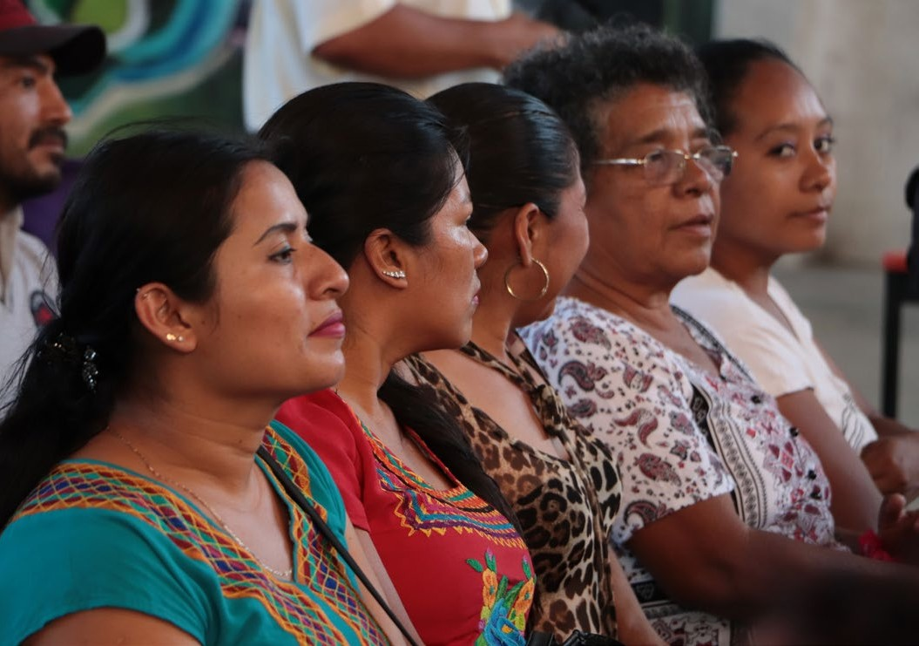
a política de Igualdad de Género tiene como reto lograr una cultura de no discriminación,
L
a través de una política pública que fomente de modo transversal la igualdad sustantiva entre mujeres y hombres y elimine la violencia contra las mujeres, promoviendo cambios culturales en este nuevo paradigma.
La transformación de las prácticas culturales, a partir de políticas que desalienten el uso de este- reotipos de género y fomenten una imagen equili- brada de los diversos estilos de vida de las mujeres y de sus aportes a la sociedad, contribuirá a modificar los patrones y fomentará el respeto entre los sexos. Este Programa es el documento que rige la polí- tica de Igualdad de Género en la entidad. Se trata
de un plan rector que, por un lado, establece los desafíos que enfrentan los programas sectoriales e institucionales para garantizar la igualdad sustan- tiva y la reducción de las brechas de desigualdad entre mujeres y hombres. Tiene por objetivo erra- dicar todas las formas de violencia y enmarca el sentido de la SMO respecto al tema.
En este apartado se presentan los lineamien- tos institucionales que la Administración Pública Estatal y Municipal debe seguir en sus programas operativos.
Para atender esta política transversal, el PED 2016-2022 definió cuatro objetivos con sus corres- pondientes estrategias y líneas de acción, que son los que a continuación se presentan.

Plan Estatal de Desarrollo 2016-2022 |  | Plan Estratégico Transversal
Objetivo 1. | Estretegia 1. | Objetivo 1. | Estretegia 1.1.
Alcanzar la igualdad sustantiva | Transversalizar la perspectiva | Promover una cultura insti- | Contar con un programa de
entre mujeres y hombres en | de género en la | tucional desde el enfoque de | profesionalización dirigido al
Oaxaca. | Administración Pública Estatal. | la Igualdad de Género dentro | personal del Servicio Público
 |  | de la Administración Pública | en torno a la Igualdad de
 |  | Estatal, generando los meca- | Género.
 |  | nismos para su adopción en
 |  | las instituciones estatales.
 |  | Objetivo 2. | Estrategia 2.1.1.
 |  | Implementar políticas | Generar un Programa de
 |  | públicas intersectoriales que | Cultura Institucional a partir de
 |  | fomenten la participación de | un diagnóstico de la misma.
 |  | las mujeres en los espacios
 |  | de toma de decisiones en la
 |  | Administración Pública Estatal
 |  | y Municipal.
 |  |  | Estretegia 2.2.
 |  |  | Impulsar procesos de forma-
 |  |  | ción para el fortalecimiento
 |  |  | de los liderazgos de mujeres
 |  |  | indígenas para ocupar puestos
 |  |  | de decisión en el ámbito
 |  |  | comunitario.

Plan Estratégico Transversal Igualdad entre Mujeres y Hombres
35

Para dar cumplimiento a cada uno los objetivos de este Plan, se ha definido una serie de estrategias con sus respectivas acciones, tal como se presenta a continuación:
Plan Estatal de Desarrollo 2016-2022 |  | Plan Estratégico Transversal
Objetivo 2.  Prevenir, atender, sancionar y erradicar la violencia de género contra las mujeres en el estado. | Estretegia 2.  Formular y ejecutar un pro- grama integral para prevenir, atender, sancionar y erradicar la violencia de género contra las mujeres. | Objetivo 3.  Fortalecer los servicios de Procuración y Administración de Justicia para atender a  las mujeres en situación de violencia. | Estretegia 3.1.  Fortalecer programas y acciones entre las dependen- cias del Gobierno del Estado para prevenir todos los tipos y modalidades de violencia  contra las mujeres, generando mecanismos para el acceso a la justicia y la atención integral  de las víctimas.
Objetivo 3.  Mejorar las políticas públicas en materia de igualdad y de prevención, atención, sanción y erradicación de la violencia de género contra las mujeres en Oaxaca. | Estretegia 3.  Implementar un sistema único de información para la igual- dad entre mujeres y hombres y la prevención, atención, sanción y erradicación de la violencia de género contra las mujeres. | Objetivo 4.  Fortalecer la coordinación interinstitucional en materia de prevención, atención, sanción y erradicación de la violencia de género contra las mujeres. | Estretegia 4.1.  Diseñar el Programa Estatal de Prevención de la Violencia que considere todos sus tipos y modalidades.
Objetivo 4.  Instrumentar la política presu- puestaria para la igualdad de género en el estado. | Estretegia 4.  Etiquetar un presupuesto intransferible, progresivo y suficiente para la igualdad de género y la erradicación de la violencia contra las mujeres. | Objetivo 5.  Generar acciones etique- tadas en los presupuestos institucionales y transparentes en materia de igualdad de género. | Estretegia 5.1.  Contar con un anexo pre- supuestal transversal en las instituciones de la Administra- ción Pública Estatal en materia de igualdad de género.

Objetivo 1. Promover una cultura institucional desde el enfoque de la Igualdad de Género dentro de la Administración Pública Estatal, generando los mecanismos para su adopción en las instituciones estatales y en los municipios:

Estrategia 1.1. Contar con un programa de pro- fesionalización dirigido al personal del Servicio Público en torno a la Igualdad de Género:
      - Otorgar talleres, asesorías y diplomados a mujeres en puestos directivos.
      - Fomentar la eliminación de estereotipos, imágenes y lenguaje sexista y discriminatorio en las áreas de comunicación social de la Ad- ministración Pública Estatal.
      - Promover el enfoque de la Igualdad de Gé- nero en la normatividad interna de las insti- tuciones.

Objetivo 2. Implementar políticas públicas inter- sectoriales que fomenten la participación de las

mujeres en los espacios de toma de decisiones en la Administración Pública Estatal y Municipal:

Estrategia 2.1. Generar un Programa de Cultura Institucional a partir de un diagnóstico de la misma:
    - Generar un diagnóstico de cultura institucio- nal con perspectiva de género de la Adminis- tración Pública Estatal.
    - Realizar reuniones interinstitucionales con dependencias afines para definir los indica- dores susceptibles de ser desagregados.
    - Generar la plataforma de indicadores desa- gregados por sexo.
    - Diseñar un Atlas de Género.

Estrategia 2.2. Impulsar procesos de formación para el fortalecimiento de los liderazgos de mujeres indígenas para ocupar puestos de decisión en el ámbito comunitario:
    - Sensibilizar a las y los integrantes de los Cabil- dos municipales en perspectiva de Igualdad de Género para que la implementen en sus planes de trabajo.
    - Promover la formación de Igualdad de Gé- nero dirigida a las directoras de las Instancias Municipales de las Mujeres.
      - Promover entornos seguros para la conviven- cia y la movilidad de las mujeres y niñas en los municipios.
      - Acercar las Tecnologías de la Información y la Co- municación (TICs) a mujeres para capacitarse.
      - Capacitar a las mujeres que acceden a cargos de representación municipal sobre políticas públicas municipales, gestión de recursos y presupuestos sensibles al género.
      - Generar una base de datos de municipios en los que se cuenta con Instancias Municipales y Centros para el Desarrollo de las Mujeres.
      - Generar procesos de capacitación y sensibi- lización sobre perspectiva de género para el funcionariado responsable de la aplicación y vigilancia de políticas públicas relacionadas con los temas agrarios.

Las instituciones participantes en las acciones mencionadas en líneas anteriores son: la Secretaría de Administración (SA), la Dirección del Registro Civil, áreas de Comunicación Social del Gobierno del Estado, Procuraduría Agraria (PA), Tribunal Agrario y SMO.

Objetivo 3. Fortalecer los servicios de Procuración y Administración de Justicia para atender a las mujeres en situación de violencia:

Estrategia 3.1. Fortalecer programas y acciones entre las dependencias del Gobierno del Estado para prevenir todos los tipos y modalidades de vio- lencia contra las mujeres, generando mecanismos para el acceso a la justicia y la atención integral de las víctimas:
      - Otorgar capacitación especializada en mate- ria de Igualdad de Género, marco normativo y derechos de las mujeres a personal de ór- ganos de procuración y administración de justicia, órganos autónomos y de seguridad pública.
      - Elaborar un diagnóstico sobre mujeres pri- vadas de su libertad y sus hijos e hijas en los Centros de Reinserción Social Regionales.
      - Otorgar capacitación especializada a perso- nal de la Defensoría Pública Estatal en Igual- dad de Género y detección de la violencia, para que garanticen la debida diligencia en
sus procesos de defensa y con enfoque de género e interculturalidad.
    - Fortalecer la formación sobre violencia polí- tica de género a personal de los organismos autónomos y jurisdiccionales electorales.
    - Elaborar un programa de protección integral de la violencia de género contra las mujeres.
    - Realizar mesas de trabajo para garantizar la reparación del daño y pago de la compen- sación a mujeres víctimas de violencia de género.
    - Fortalecer los mecanismos de coordinación y seguimiento de combate a los feminicidios, iniciando en las regiones de Oaxaca donde se ha registrado el mayor número de casos.
    - Fortalecer las capacidades de las organizacio- nes de mujeres que brindan atención directa a mujeres, sus hijas e hijos en situación de violencia.
    - Establecer mesas de trabajo interinstitucio- nales para generar una ruta para la interrup- ción legal del embarazo por violación.
    - Otorgar actividades de capacitación para el personal de salud y personal de la Fiscalía General Estado de Oaxaca (FGEO) sobre la NORMA O46 de violencia sexual.

Las dependencias participantes son: la Secre- taría General de Gobierno del Estado de Oaxaca (SEGEGO), Secretaría de Seguridad Pública de Oaxaca (SSPO), Fiscalía General del Estado de Oaxaca (FGEO) Consejería Jurídica (CJ), Defensoría de los Derechos Humanos del Pueblo de Oaxaca (DDHPO), Coordinación de los Derechos Humanos del Poder Ejecutivo, Dirección del Registro Civil, Instituto Estatal Electoral y de Participación Ciuda- dana de Oaxaca (IEEPCO) y la SMO.

Objetivo 4. Fortalecer la coordinación interins- titucional en materia de prevención, atención, sanción y erradicación de la violencia de género contra las mujeres:

Estrategia 4.1. Diseñar el Programa Estatal de Pre- vención de la Violencia que considere todos sus tipos y modalidades:
    - Armonizar la legislación vigente en materia de prevención, atención, sanción y erradi-

cación de todos los tipos y modalidades de violencia contra las mujeres.
      - Impulsar campañas de prevención sobre los riesgos y las consecuencias de la trata de mu- jeres y niñas.
      - Contribuir en la capacitación del personal que atiende directamente a las mujeres que enfrentan situaciones de violencia: policías, jueces, juezas, ministerios públicos, secreta- rias o secretarios de acuerdo, defensoras y defensores de oficio y personal de salud.
      - Desarrollar planes de autocuidado para el personal que atiende a las usuarias de los servicios de trabajo social, asesoría jurídica, asesoría y terapia psicológica, que canaliza, recibe, orienta y da atención personal o tele- fónica a las personas que viven violencia.
      - Sistematizar y desagregar la información de usuarias de los servicios de atención en vio- lencia de género.
      - Desarrollar un programa de protección a las mujeres contra la violencia de género.
      - Contar con un modelo único de atención con- tra la violencia de género contra las mujeres.
      - Crear el diseño de un sistema de indicadores para el seguimiento y evaluación de la aten- ción a mujeres víctimas de violencia de género.
      - Promover campañas de difusión sobre las causas bajo las cuales es legal la interrupción del embarazo.

Para las acciones mencionadas participarán las siguientes dependencias: la SEGEGO, la SSPO, la Fiscalía General de Justicia, CJ, la DDHPO, la Coor- dinación de los Derechos Humanos del Poder Eje- cutivo, la Dirección del Registro Civil, el IEEPCO, la Secretaría de Asuntos Indígenas (SAI), la SMO y los Servicios de Salud de Oaxaca (SSO).

Objetivo 5. Generar acciones etiquetadas en los presupuestos institucionales y transparentes en materia de Igualdad de Género:

Estrategia 5.1. Contar con un Anexo Presupuestal Transversal en las instituciones de la Administra- ción Pública Estatal:
      - Generar una metodología transversal para la creación del Anexo Presupuestal Transversal.
    - Transparentar los presupuestos anuales es- tatales, municipales y federales a través de la Plataforma de Atlas de Género.
    - Etiquetar en el Presupuesto Estatal Anual 9% para erogaciones a favor de la igualdad entre mujeres y hombres.
    - Etiquetar programas sociales a favor de la igualdad de género de manera anual.
Las dependencias participantes son: la Secreta- ría de Finanzas (SEFIN), la SMO y el Honorable Con- greso del Estado de Oaxaca.

Tres Estrategias Coadyuvantes:
Con la finalidad de abordar las situaciones que generan desigualdad en Oaxaca, el presente Pro- grama amplía sus acciones para abonar en la dis- minución de las brechas de desigualdad a través de las siguientes estrategias coadyuvantes:

Participación política
Fortalecer la ciudadanía de las mujeres promo- viendo su formación sobre empoderamiento y derechos políticos desde el enfoque de la igualdad, para lo cual se realizarán las siguientes acciones:
  - Conformación de un Observatorio de Partici- pación Política de las Mujeres.
  - Otorgar formación a presidentas, síndicas y regidoras municipales sobre presupuestos sensibles al género y gestión para la obten- ción de recursos públicos.
  - Impulsar procesos de capacitación para el fortalecimiento de los liderazgos de mujeres indígenas para ocupar puestos de decisión.
  - Implementar programas de formación de liderazgo político y social dirigidos a las mujeres, en especial para las que ocupan posiciones de dirección en la Administra- ción Pública en las organizaciones políticas comunitarias.
  - Crear un programa interdisciplinario de for- mación y capacitación en materia de dere- chos de las mujeres y liderazgo, dirigido a mujeres en puestos de Administración Pú- blica Estatal de niveles medios y superiores.

Las dependencias participantes son: la DDHPO, el IEEPCO, la SMO y el Tribunal Electoral del Estado de Oaxaca (TEEO).

Desarrollo económico
Uno de los objetivos principales de la presente Administración es contribuir con la generación de políticas laborales con perspectiva de género para facilitar el acceso de las mujeres a la igualdad de oportunidades en el ámbito laboral, dotándolas de capacitación para el empleo, el autoempleo y los proyectos productivos. Esto es fundamental para elevar su nivel de vida y, con la generación de ingresos, romper con el círculo de la pobreza y la violencia.
En el apartado de Desarrollo Económico se tie- nen las siguientes estrategias:

Estrategia B.1: Creación de una cultura de igualdad entre mujeres y hombres que conlleve a la visibilidad, reconocimiento, empoderamiento y participación de las mujeres en la vida comuni- taria y privada, para cuyo fin se llevarán a cabo las siguientes acciones:
  - Fortalecer el acceso de las mujeres a la titula- ridad de la tierra.
  - Elaborar programas de derechos agrarios de las mujeres basados en discriminación positi- va, que mejoren de manera efectiva el acceso de las mujeres al uso y usufructo de la tierra, así como a los servicios públicos de asesoría, capacitación y financiamiento.
  - Difundir los derechos agrarios de las mujeres e incentivar su participación en asambleas y en los órganos de representación.
  - Impulsar procesos de desarrollo de capaci- dades con las mujeres integrantes de los nú- cleos agrarios.
  - Asesorar y acompañar la elaboración y actua- lización de Reglamentos Internos y Estatutos Comunales para que contengan el enfoque de igualdad de derechos y oportunidades entre hombres y mujeres.

Estrategia B.2: Impulsar el fomento al empleo y autoempleo para mujeres en condiciones de vul- nerabilidad y en situación de extrema pobreza, por lo que se llevará a cabo:
  - Fortalecer la capacitación para el trabajo diri- gido a mujeres (jefas de familia) para generar autoempleo.
  - Estimular asociaciones, cooperativas y redes encabezadas por mujeres para mejorar su in- greso, facilitando puntos de comercialización de manera directa y en espacios locales, po- tenciando a las productoras.
  - Facilitar el acceso a los microcréditos a muje- res de bajos y muy bajos recursos, para forta- lecer oportunidades de generar ingreso.
  - Impulsar el proceso de empoderamiento económico, la autonomía y la participación efectiva en la toma de decisiones de las mu- jeres indígenas y afromexicanas, a través de la facilitación de talleres para mejorar su ingreso.
  - Sensibilizar sobre la contribución de las mu- jeres a la economía familiar, local y regional, a través de campañas de comunicación orien- tadas a cambiar actitudes y percepciones, que contribuyan a promover la distribución equitativa del trabajo del hogar.
  - Generar procesos de liderazgo de mujeres jóvenes a través de formación e igualdad de oportunidades.

Estrategia B.3: Contribuir con la generación de igualdad de oportunidades en el marco labo- ral institucional, por lo que será necesario:
  - Promover la adopción de la Norma Oficial Mexicana (NOM) de Igualdad y No Discrimi- nación en las instituciones de la Administra- ción Pública Estatal.

Acceso a la salud sexual y reproductiva
El acceso y ejercicio de la salud sexual y repro- ductiva por parte de las mujeres es un derecho, cuando esto no sucede, se desdibuja la variable de género en las estadísticas, políticas y programas sanitarios. Es necesario colocar ese enfoque para poder dar respuesta a las mujeres, adolescentes y niñas, y fortalecer su acceso a los servicios de salud, contribuyendo a mejorar su calidad.
Las estrategias y acciones que se han planteado son:
Estrategia C.1: Promover la atención integral de la salud sexual y reproductiva de las mujeres oaxaqueñas, para lo que será necesario:
  - Fortalecer al personal de Servicios de Salud en el diseño de sus programas de atención a la salud sexual y reproductiva de las mujeres.

    - Promover campañas informativas y preven- tivas sobre el Virus del Papiloma Humano (VPH).
    - Promover campañas de prevención del VIH/ SIDA dirigidas específicamente a mujeres.

Estrategia C.2: Promover acciones para contribuir a disminuir la mortalidad materna y los embarazos a temprana edad en las mujeres, para cuyo fin será necesario:
    - Implementar mesas de trabajo con las jurisdic- ciones sanitarias y con los hospitales comunita- rios sobre la prevención de la muerte materna.
    - Articularse con el Grupo Estatal para la Pre- vención del Embarazo en Adolescentes (GE- PEA) en sus actividades de prevención.
    - Implementar campañas sobre educación sexual y reproductiva, dirigidas a adolescen- tes y jóvenes, para prevenir el embarazo en adolescentes y muerte materna, teniendo en cuenta la interculturalidad de la entidad.

Alineación con otros Planes y Programas:

- Objetivos de Desarrollo Sostenible
En Oaxaca las mujeres y las niñas aspiran a tener los mismos derechos y las mismas oportunidades, entre otros, a llevar una vida libre de violencia y dis- criminación. La igualdad y el empoderamiento de las mujeres es uno de los 17 Objetivos de Desarro- llo Sostenible suscritos en el interior de la ONU.
Alcanzar la Igualdad de Género requiere adop- tar medidas urgentes para eliminar las causas profundas de la discriminación que siguen res- tringiendo los derechos de las mujeres, tanto en la esfera pública como privada. La eliminación de la violencia de género es una prioridad, ya que constituye una de las violaciones de los Derechos Humanos más generalizadas en el mundo actual.
El presente Programa Especial se encuentra ali- neado con el Objetivo 5 de la Agenda 2030 para el Desarrollo Sostenible de la ONU, como se muestra a continuación:
- Alineación con el Programa Integral para Prevenir, Atender, Sancionar y Erradicar la Violencia contra las Mujeres 2013 - 2018

Programa Integral para Prevenir, Atender, Sancionar y Erradicar la Violencia contra las Mujeres 2013-2018 | Plan Estratégico Transversal
Objetivo 2. Garantizar la prevención integral para reducir los factores de riesgo de la violencia contra las mujeres y niñas.  Objetivo 3. Garantizar el acceso a los servicios de atención integral a mujeres y niñas víctimas de violencia. | Objetivo 3. Fortalecer los servicios de Procuración y Adminis- tración de Justicia para atender a las mujeres en situación de violencia.
Objetivo 4. Asegurar el acceso a la justicia de las mujeres mediante la investigación efectiva.  Estrategia 4.1. Diseñar el Programa Estatal de Prevención de la Violencia que considere todos sus tipos y modalidades. | Objetivo 4. Fortalecer la coordinación interinstitucional en materia de prevención, atención, sanción y erradicación de la violencia de género contra las mujeres.

Metas del Objetivo 5: Igualdad de Género | Plan Estratégico Transversal
- Velar por la participación plena y efectiva de las mujeres y la igualdad de oportunidades de liderazgo a todos los niveles de la adopción de decisiones en la vida política, económica y pública.  - Mejorar el uso de la tecnología instrumental, en particular las TICs, para promover el empoderamiento de la mujer.  - Aprobar y fortalecer políticas acertadas y leyes aplicables para promover la igualdad entre los géneros y el empodera- miento de las mujeres y las niñas a todos los niveles. | Estrategia de participación política:  - Fortalecer la ciudadanía de las mujeres generando meca- nismos institucionales y promoviendo la formación sobre el empoderamiento y derechos políticos desde el enfoque de la igualdad.
- Garantizar el acceso universal a la salud sexual y reproduc- tiva y los derechos reproductivos, de conformidad con el Programa de Acción de la Conferencia Internacional sobre la Población y el Desarrollo, la Plataforma de Acción de Beijing y los documentos finales de sus conferencias de examen. | Estrategias de Salud Sexual y Reproductiva  - Promover la atención integral de la salud sexual y reproduc- tiva de las mujeres oaxaqueñas.  - Promover acciones para contribuir a disminuir la mortalidad materna y los embarazos a temprana edad en las mujeres.
- Emprender reformas que otorguen a las mujeres el derecho a los recursos económicos en condiciones de igualdad, así como el acceso a la propiedad y al control de las tierras y otros bienes, los servicios financieros, la herencia y los recur- sos naturales, de conformidad con las leyes nacionales. | Estrategias de Desarrollo Económico  - Creación de una cultura de igualdad entre mujeres y hombres que conlleve a la visibilidad, reconocimiento, empoderamiento y participación de las mujeres en la vida comunitaria y privada, e impulsar el fomento al empleo para mujeres en condiciones de vulnerabilidad, en situación de extrema pobreza.
- Eliminar todas las formas de violencia contra las mujeres y las niñas en los ámbitos público y privado, incluidas la trata de personas, la explotación sexual y otros tipos de explotación. | Objetivo 3. Fortalecer los servicios de Procuración y Administración de Justicia para atender a las mujeres en situación de violencia.  Objetivo 4. Fortalecer la coordinación interinstitucional en materia de prevención, atención, sanción y erradicación de la violencia de género contra las mujeres.  - Elaborar un programa de protección integral de la violencia de género contra las mujeres.  - Diseñar el Programa Estatal de Prevención de la Violencia que considere todos sus tipos y modalidades.

Marco Programático y Presupuestal

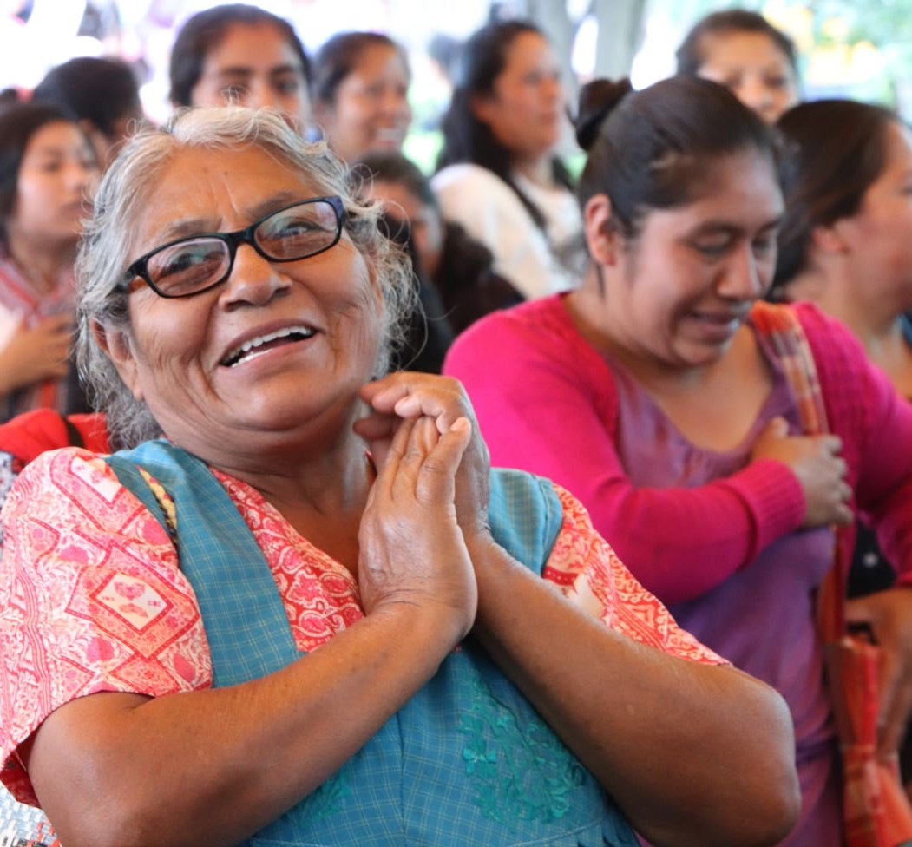
l PED 2016-2022 y los planes de él derivados, implican una nueva estructuración del uso de los recursos públicos, que asegure tanto la orien- tación estratégica del gasto corriente y de la inver- sión pública como su articulación temporal. Por ello se presentan a continuación los elementos del nuevo Marco Programático y Presupuestal del Sector, a través de la nueva Estructura Programá- tica y el Marco Plurianual del Gasto con Carácter
E
Indicativo.

Estructura Programática
Como resultado de la revisión de la estructura pro- gramática recibida de la Administración anterior y del análisis de las necesidades derivadas del PED 2016-2022, se procedió al ajuste, modificación, eliminación y creación de los programas, subpro- gramas, proyectos y actividades, dando como resultado una nueva estructura programática.

A continuación se presenta el Programa Presu- puestal alineado con los objetivos del PED 2016- 2022 a los que da cobertura y que son la base de la nueva Estructura Programática Presupuestal. Además, se indica la Unidad Responsable del Gasto correspondiente al programa.
Es importante resaltar que cada año la Estructura Programática se somete a revisión y se hacen ajustes a sus programas, subprogramas y actividades, con fundamento en las evaluaciones de diseño y desem- peño realizadas, dado que se trata de instrumentos dinámicos susceptibles de mejora continua.
Para este Plan Estratégico Transversal se cuenta con diversos programas presupuestales alineados a los objetivos del PED 2016-2022 que por ser su naturaleza se encuentran en diversos sectores, pero que cada uno con sus diferentes aportes con- tribuyen al Sector Transversal de Igualdad entre Mujeres y Hombres.

No. | OBJETIVO PED 2016-2022 | No. | PROGRAMA 2018 | No.
6.3.O1 | Alcanzar la igualdad sustantiva entre mujeres y hombres en Oaxaca. | 152 | Promoción y fomento de las políticas públicas igualitarias para mujeres y hombres. | 130
6.3.O2 | Prevenir, atender, sancionar y erradicar la violencia de género contra las mujeres en el estado.
6.3.O3 | Mejorar las políticas públicas en materia de igualdad y de prevención, atención, sanción y erradicación de la violencia de género contra las mujeres en Oaxaca.
6.3.O4 | Instrumentar la política presupuestaria para la igualdad de género en el estado.

Plan Estratégico Transversal Igualdad entre Mujeres y Hombres
43

Unidad Responsable (UR)
130 Secretaría de la Mujer Oaxaqueña

Marco Plurianual del Gasto con carácter indicativo
- Marco Programático y Presupuestal

El instrumento base para documentar de forma completa y actualizada este rubro es la Ficha de Programa correspondiente a cada uno de los pro- gramas presupuestales. Estás Fichas se encuentran publicadas para consulta en el apartado “Cumpli- miento al Artículo 37 Fracción I de la Ley Estatal de Presupuesto y Responsabilidad Hacendaria” de la página oficial de la Secretaría de Finanzas, ubicada en el sitio www.finanzasoaxaca.gob.mx/transpa- renciapresupuestaria/marco_programatico.html
En este Plan Estratégico Transversal se ha llevado a cabo una proyección sexenal de la inversión pública, la cual tiene carácter indicativo, pues depende de condiciones sociales, políticas, econó- micas, financieras y presupuestales futuras, tanto del ámbito local y nacional como internacional, que difícilmente puede anticiparse con certeza. Enseguida se presenta dicha proyección desglo- sada por año, sabiendo que estará sometida a ajustes ulteriores.

on la finalidad de verificar al avance en el cumplimiento de los objetivos y metas de este Plan Estratégico, se ofrece a continuación una matriz con los indicadores clave para medir el desempeño del intersectorial en función del enfoque establecido en el PED 2016-2022 y de las estrategias y acciones definidas en los programas estratégicos transversales. Dichos indicadores
C

son de impacto, resultado y producto, de modo que cubran los niveles estratégico y de gestión. Además, cada indicador tiene asignadas metas anuales, las cuales son de carácter indicativo y susceptibles de ajustes, derivadas tanto de las eva- luaciones y disposición presupuestal, como de la incidencia de factores externos no previsibles o difícilmente controlables.

Impacto
$30,103,084.59 $30,253,600.01 $30,404,868.01 $30,556,892.35 $30,709,676.81
Transversal Igualdad de Género
2022
2021
2020
2019
2018
Sector / Año

INDICADOR |  | 2018 | 2019 | 2020 | 2021 | 2022
Índice de Desigualdad de Género | (1) | 0.39 | 0.39 | 0.38 | 0.38 | 0.37

Resultado
INDICADOR | 2018 | 2019 | 2020 | 2021 | 2022
Porcentaje de Mujeres en Cargos de Elección Popular en Municipios (Índice de Desarrollo Humano) (2) | .0034 | .0035 | .0035 | .0035 | .0035
Productos

INDICADOR | 2018 | 2019 | 2020 | 2021 | 2022
Porcentaje de Instituciones de la Administración Pública Estatal Vinculadas para la Igualdad de Género | 22 | 24 | 26 | 26 | 22
Porcentaje del Seguimiento de Acciones Afirmativas para la Igualdad en Instituciones Públicas (3) | 100 | 100 | 100 | 100 | 80
Porcentaje (acumulativo) de Acciones para la Prevención y Atención de la Violencia por Razones de Género contra las Mujeres Implementadas. | 100 | 100 | 100 | 100 | 80
Porcentaje de Mujeres Víctimas de Violencia de Género Atendidas | 60 | 70 | 80 | 90 | 100

Plan Estratégico Transversal Igualdad entre Mujeres y Hombres
44
  - Se tiene el índice de desigualdad de género como indicador de este programa, se actualiza cada dos años, por lo que se expresa así en el presente cuadro.
  - En relación al porcentaje de mujeres en cargos de elección popular en municipios, se toman la información de la página del Instituto Estatal Electoral y de Par- ticipación Ciudadana, correspondiente a las elecciones de 2018, llevadas a cabo bajo el régimen de partidos políticos, faltando las elecciones bajo el régimen de Sistemas Normativos Internos, pues esas se llevarán a cabo hacia diciembre 2018 y enero de 2019, datos que aún no se actualizan por la página del citado instituto.
  - En cuanto al porcentaje de seguimiento de acciones afirmativas para la igualdad en instituciones públicas, se refiere al cumplimiento de las sesiones tanto del Sistema de Igualdad como de Prevención de la Violencia, en dos períodos que son 2017 y 2018. Solo en 2022 cambia un poco dado que hay cambio de gobierno.

Plan Estratégico Transversal Igualdad entre Mujeres y Hombres
45

Seguimiento y Evaluación

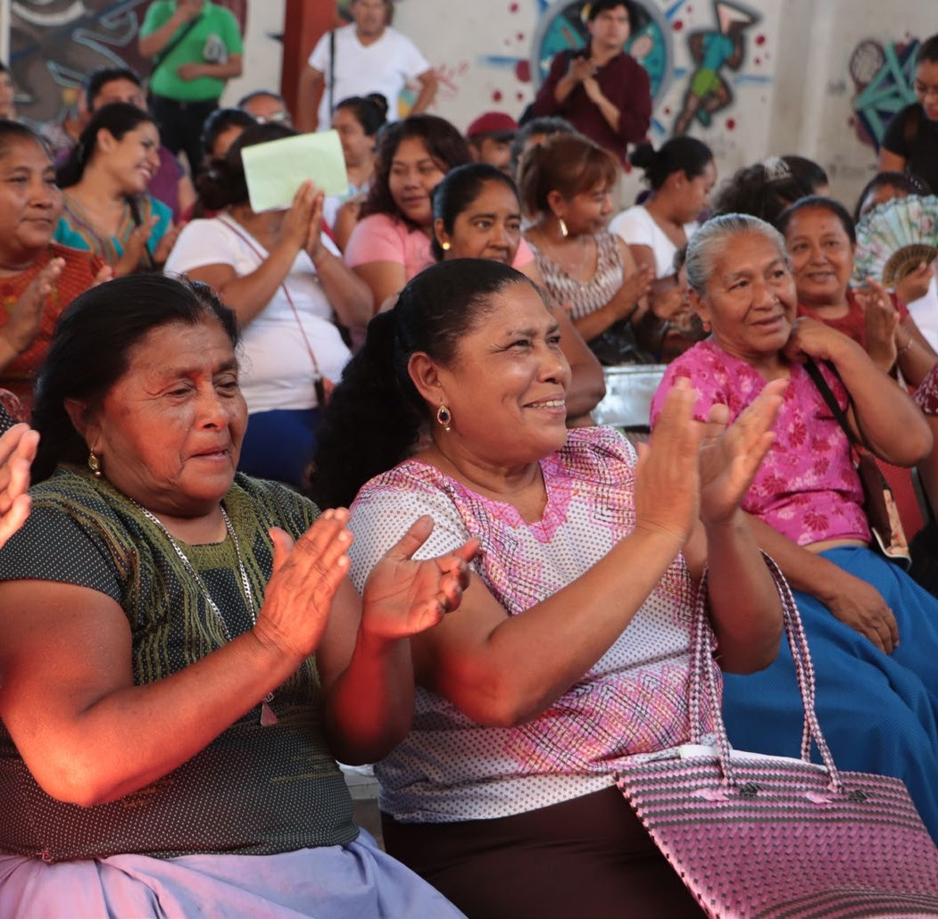
En alineación y fortalecimiento del modelo de implementación del Sistema de Evaluación del Desempeño establecido en el PED 2016-2022, el monitoreo y la evaluación de este Plan Estratégico Transversal se realizará a través de la información derivada de las etapas de Planeación, Programa- ción y Presupuestación; asimismo, de los compo- nentes transversales de Fortalecimiento Normativo y Metodológico, Homologación y Vinculación de los Sistemas de Información y el fortalecimiento del desarrollo de la capacidad institucional, como se muestra en el siguiente esquema.
Información del Desempeño

Planeación
Programación
Presupuesto

Seguimiento
Evaluación

Monitoreo
Desarrollo de Capacidad Institucional
Sistema de Información
Fortalecimiento Normativo y Metodológico
Con el fin de verificar el avance en el cumplimiento de los objetivos y estrategias transversales, las dependencias ejecutoras de este Plan Estratégico darán seguimiento al comportamiento de los indi- cadores establecidos en el Marco de Resultados, en coordinación con la Instancia Técnica de Eva- luación y la Secretaría de Finanzas, en el ámbito de

sus competencias, siendo esta última la institución competente para realizar los ajustes presupues- tales que se requieran.
Por su parte, las dependencias responsables del Sector establecerán las estrategias necesarias para la generación y sistematización de la infor- mación estadística y geográfica oportuna, de fácil acceso y disponible, así como su armonización y articulación con el Sistema Integral de Evaluación del Desempeño del Plan Estatal de Desarrollo 2016-2022 (SIED-PED).

Rendición de cuentas
Transparencia
resupuestal
p Decisioneses
Mejora de la Gestión

Posteriormente, como resultado de las metas alcanzadas, en el marco de las sesiones del Sub- comité Especial, se realizarán análisis conjuntos, los cuales tendrán el objetivo de revisar los hallazgos de la gestión, identificar las necesidades de coordi- nación, logística o metodologías durante el ejerci- cio presupuestal, los cuales estarán orientados a la mejora continua.

Plan Estratégico Transversal Igualdad entre Mujeres y Hombres
47

Cabe decir que la información y los análisis derivados del seguimiento de este Plan Estratégico Transversal serán el principal insumo del Informe de Gobierno que el Ejecutivo Estatal debe rendir al Honorable Congreso del Estado anualmente.

Evaluación
Con el objetivo de mejorar el diseño y los resul- tados de las políticas transversales, la Instancia Téc- nica de Evaluación (ITE), mediante una valoración objetiva causal entre la intervención sectorial y sus efectos, y teniendo como base los principios de verificación del grado de cumplimiento de obje- tivos y metas, podrá realizar por sí misma o a través de terceros, evaluaciones a este Plan Transversal o a su programa. Estas evaluaciones serán incluidas en el Programa Anual de Evaluación que la ITE está facultada para implementar, conforme con los Lineamientos Generales para el Monitoreo y Evaluación de los Programas Estatales vigentes del Poder Ejecutivo de Oaxaca.
Los criterios para la priorización y selección de los planes o programas a evaluarse serán, entre otros: 1) El monto de los recursos públicos asignados, 2) El tamaño, características y la situación de riesgo de la población objetivo, 3) La importancia estratégica para el Sector y sus vulnerabilidades, 4) El carácter innovador de las acciones, y 5) El potencial de réplica de las lecciones derivadas de la evaluación.
Las evaluaciones deberán ser públicas y entre- garse a la SEFIN, a la Coordinación General del COPLADE, a la dependencia coordinadora del Sec- tor y a las dependencias evaluadas, para la toma de decisiones presupuestales y de rediseño de las políticas públicas de que se trate.
Por su parte, las dependencias evaluadas deberán utilizar los resultados de los informes en cumplimiento del Mecanismo de Atención a los Aspectos Susceptibles de Mejora derivados de los informes y evaluaciones a los programas estatales. Con ello las dependencias evaluadas identificarán, seleccionarán y priorizarán los Aspectos Suscepti- bles de Mejora, a efecto de establecer planes de trabajo orientados a mejorar el desempeño de los programas del Sector.

Sistema Integral de Evaluación del Desempeño del Plan Estatal de Desarrollo (SIED-PED) 2016- 2022
El Sistema Integral de Evaluación del Desempeño del Plan Estatal de Desarrollo 2016-2022 (SIED-PED) es una plataforma que integra la información del desempeño derivada del monitoreo y la evalua- ción, que servirá como insumo para la mejora de la gestión y toma de decisiones presupuestales.
Mediante el SIED-PED se podrán monitorear los Indicadores Estratégicos Transversales, los cuales, a su vez, se encuentran vinculados a los Indicadores de Gestión establecidos en las MIR de los progra- mas presupuestales, y proveen información sobre el avance del Plan Estratégico Transversal (progra- mas y subprogramas), por medio de la compara- ción de los avances logrados con respecto a las metas propuestas.
En materia de evaluación, el SIED-PED pondrá a disposición los ejercicios de evaluación del Plan, desde la emisión del Programa Anual de Evalua- ción hasta la formulación y seguimiento sobre la atención de los Aspectos Susceptibles de Mejora.

Plan Estratégico Transversal Igualdad entre Mujeres y Hombres
48

Conclusiones

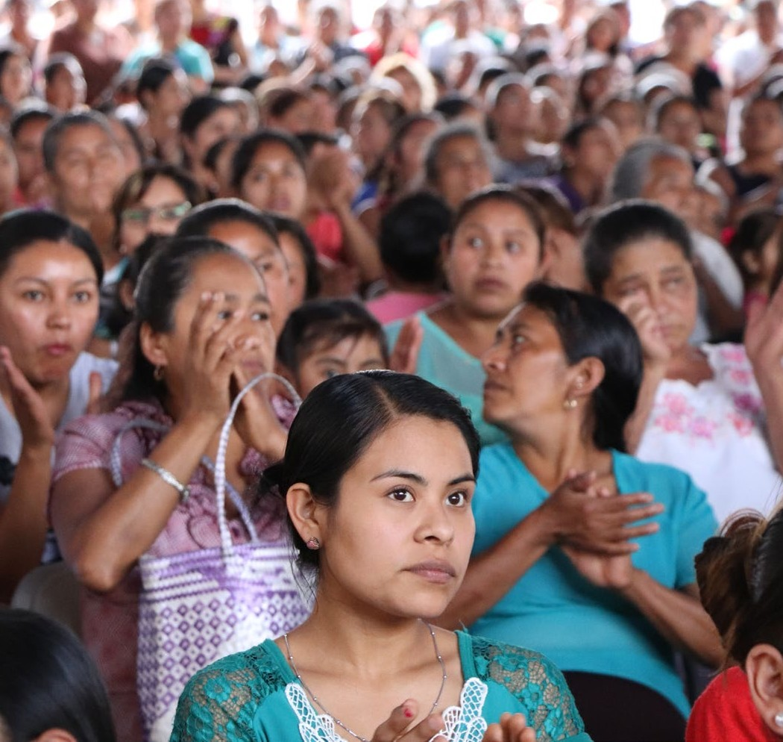
s importante para los efectos de lo expuesto en este Plan, contar en el Programa que contenga
E
los siguientes puntos de convergencia:
- Todas las personas son iguales en dignidad humana y en derechos, siendo una obliga- ción del Estado garantizar y vigilar la aplica- ción de la normatividad, cuya aplicación es mandatada y deriva de los tratados interna- cionales que hacen referencia al tema.
- Intersectorialidad. Implica el trabajo con- junto de dependencias, instituciones y orga- nizaciones del sector público federal, estatal, municipal, del sector privado, de la sociedad civil y de las instancias de cooperación in- ternacional. La coordinación intersectorial exige la aceptación de compromisos de las

diferentes partes y la designación de puntos focales o enlaces que coordinen la imple- mentación de actividades de cada instancia participante.
- Transversalidad. Se traduce en la participa- ción de todas las instituciones en los niveles de decisión y mando, con la finalidad de trastocar la cultura que discrimina y coloca a las mujeres en posición de subordinación y de desigualdad, algo que ya no admite re- trocesos.
- Interculturalidad. En un estado como Oaxa- ca, es necesario que todas las políticas públi- cas se lleven a cabo con este enfoque, ello debido a que la mayoría de su población es indígena.

Siglas y abreviaturas

Agenda 2030 Plan de acción mundial a favor de las personas que tiene por objeto asegurar el
progreso social y económico sostenible en todo el mundo y fortalecer la paz universal dentro de un concepto más amplio de la libertad.
APE Administración Pública Estatal
BID Banco Interamericano de Desarrollo
CEDAW Convención para la Eliminación de Todas las Formas de Discriminación contra las Mujeres CEPAL Comisión Económica para América Latina y el Caribe
COEPES Comisión Estatal para la Planeación de la Educación Superior
CONAPO Consejo Nacional de Población COPLADE Comité Estatal de Planeación para el Desarrollo de Oaxaca
DIGEPO Dirección General de Población en Oaxaca
ENDIREH Encuesta Nacional sobre la Dinámica de las Relaciones en los Hogares
ENSADEMI Encuesta de Salud y Derechos de las Mujeres Indígenas
ENSANUT Encuesta Nacional de Salud y Nutrición ENVIM Encuesta Nacional sobre Violencia contra las Mujeres
GEPEA Grupo Estatal para la Prevención del Embarazo
INEGI Instituto Nacional de Estadística y Geografía
ITE Instancia Técnica de Evaluación
LEP Ley Estatal de Planeación
MIR Matriz de Indicadores para Resultados
MML Metodología del Marco Lógico NNA Niñas, niños y adolescentes NOM Norma Oficial Mexicana
OCDE Organización para la Cooperación y el Desarrollo Económico
ODS Objetivos de Desarrollo Sostenible OIT Organización Internacional del Trabajo OMS Organización Mundial de la Salud ONU Organización de las Naciones Unidas OTB oclusión tubaria bilateral
PED Plan Estatal de Desarrollo
PND Plan Nacional de Desarrollo PROIGUALDAD Programa Nacional para la Igualdad de Oportunidades y No Discriminación contra las Mujeres
SAI Secretaría de Asuntos Indígenas
SEFIN Secretaría de Finanzas
SHCP Secretaría de Hacienda y Crédito Público SIED Sistema Integral de Evaluación del Desem- peño
SMO Secretaría de la Mujer Oaxaqueña
SSO Servicios de Salud de Oaxaca
TEEO Tribunal Electoral del Estado de Oaxaca UNESCO Organización de las Naciones Unidas para la Educación, la Ciencia y la Cultura
UR Unidades Responsables
VPH Virus del Papiloma Humano

Gráficas Bibliografía

Grafica 1. Número total de habitantes en la entidad desagre- gada por sexo, 2015
Gráfica 2. La población en Oaxaca, niñas, niños y adolescentes
Gráfica 3.Total de niñas y niños en Oaxaca
Gráfica 4. Población que se considera indígena, por género, en Oaxaca
Gráfica 5. Población de 3 años y más hablante de lengua indígena en Oaxaca
Gráfica 6. Población afromexicana de Oaxaca
Gráfica 7. Discapacidad entre mujeres y hombres en México Gráfica 8. Número de personas de 60 y más años, según género, en México
Gráfica 9. Población adolescente en Oaxaca
Gráfica 10. Mortalidad materna en México
Gráfica 11. Brecha de acceso a la escuela, niñas y niños de 6 a 14 años
Gráfica 12. Acceso a la escuela de mujeres y hombres en un rango de edad de 15 a 24 años
Gráfica 13. Estados donde las mujeres ocuparon mayor porcen- taje de los puestos de trabajo
Gráfica 14. Datos de prevalencia de actos de violencia contra las mujeres por razones de sexo y de género en México
Declaración Universal de Derechos Humanos, París, 10 de diciembre de 1948. http://www. un.org/es/universal-declaration-human-rights/
Discriminación contra las Mujeres. Plan Nacional de Desarrollo 2013-2018.
http://www.inmujeres.cdmx.gob.mx/sto- rage/app/uploads/public/594/98d/0d8/ 59498d0d8784c152211482.pdf. Programa Nacional para la Igualdad de Oportunidades y No Discriminación contra las Mujeres.
Declaración y el Programa de Acción de El Cairo (1994).
http://www.un.org/popin/icpd/newslett/94_19/ icpd9419.sp/1lead.stx.html
“Convenio sobre el Trabajo Decente para las Traba- jadoras y Trabajadores Domésticos”.
http://www.pudh.unam.mx/perseo/ convenio-1891-resumen-explicati-
vo-trabajo-decente-para-las-trabajado- ras-y-los-trabajadores-domesticos/
Programa Nacional para la Igualdad de Oportuni- dades y no Discriminación contra las Mujeres. Plan Nacional de Desarrollo 2013-2018.
http://www.inmujeres.cdmx.gob.mx/sto- rage/app/uploads/public/594/98d/0d8/ 59498d0d8784c152211482.
Convención para la Eliminación de Todas las For- mas de Discriminación contra la Mujer. http:// mexico.unwomen.org/es/digiteca/publicacio- nes/2011/12/cedaw
Aspectos demográficoshttp://cuentame.inegi.org. mx/monografias/informacion/oax/poblacion/ INEGI, Encuesta Intercensal 2015. http://www.beta.
inegi.org.mx/proyectos/enchogares/especia- les/intercensal/
Laboratorio de Cohesión Social II, documento para inclusión en el PED 2016-2022. Secretaría de la Mujer Oaxaqueña.
http://www.migrantes.oaxaca.gob.mx/wp-con- tent/uploads/2016/02/ENCUESTA-INTERCEN- SAL-2015.pdf
Datos de Migración, INEGI Población por tamaño de localidad y sexo según lugar de nacimiento,
Censo de Población y Vivienda 2010 www. inegi.gob.mx
Hausmann, Ricardo, Laura D. Tyson, SaadiaZahidi, Editores (2012). "The Global Gender Gap Report 2012". Foro Económico Mundial, Gine- bra, Suiza. Brechas de Género.
Encuesta de Salud y Derechos Reproductivos de las Mujeres Indígenas, ENSADEMI 2016.
Gráfica mortalidad materna. Sistema de vigilancia epidemiológica de la mortalidad materna semana 9, Oaxaca, 2017.
“Lineamientos en materia de Paridad de Género que deberán observar los Partidos Políticos, Coaliciones y Candidaturas Independientes en el registro de Candidatas y Candidatos”, ACUERDO 9 de diciembre de 2015 mediante acuerdo IEEPCO-CG-33/2015.
Observatorio de Participación Política de las Mujeres de Oaxaca [http://ieepco.org.mx/ observatorio/].
Estadísticas a propósito del Día Internacional de la Mujer.
http://www.beta.inegi.org.mx/contenidos/sala- deprensa/aproposito/2018/mujer2018_Nal. pdf?platform=hootsuite
“Condiciones objetivas y subjetivas del trabajo de hogar remunerado en el municipio de Oaxaca de Juárez, Oaxaca”. Antrop. Velásquez Cepeda María Cristina, et al.; CIESAS-IMO 2011.
“DIAGNÓSTICO DE LA VIOLENCIA FEMINICIDA EN
OAXACA 2017”. Recomendaciones generales de política pública, Dirección de Apoyo para la Justicia de Género, Departamento de Análisis e Investigación, Secretaría de la Mujer Oaxa- queña, 2017.
Encuesta Nacional sobre la Dinámica de las Rela- ciones en los Hogares 2016.
http://www.inegi.org.mx/saladeprensa/boleti- nes/2017/endireh/endireh2017_08.pdf
Ley Estatal de Acceso de las Mujeres a una Vida Libre de Violencia. Disponible en file:///F:/proi- gualdadsmo2/Informe-pobreza-Mexico-2014. pdf

Constitución Política de los Estados Unidos Mexi- canos.
Constitución del Estado Libre y Soberano de Oaxaca.
Informe Pobreza en México, CONEVAL. file:///F:/proigualdadsmo2/Informe-pobre-
za-Mexico-2014.pdf
Norma Oficial Mexicana NMX-R-025-SCFI-2015 en igualdad laboral y no discriminación.
https://www.gob.mx/cms/uploads/attachment/ file/25111/NMX-R-025-SCFI-2015_2015_DGN.
pdf

Notas

1 http://www.derechoshumanos.net/normativa/ normas/1948-DeclaracionUniversal.htm?gcli- d=EAIaIQobChMIleX8vqjy3AIV1bjACh3XxgD- CEAAYASAAEgKVafD_BwE
Declaración Universal de Derechos Humanos, París, Francia, 10 de diciembre de 1948.

2 Recordar que en ese tiempo, 1975, no había el consenso de IGUALDAD DE GENERO, por lo que al hacer alusión a la equidad de género se refería a alcanzar la igualdad. Hoy se tiene claro que se refiere a la igualdad de género y que es el término correcto.

3 [http://www.un.org/popin/icpd/newslett/94_19/ icpd9419.sp/1lead.stx.html]. Declaración y el Pro- grama de Acción de El Cairo (1994).

4 Preámbulo; Artículo 3, 4, 5, 6 y 11 “Convenio sobre el Trabajo Decente para las Trabajadoras y Trabaja- dores Domésticos”, OIT.

5 ht t p : // w w w. i nmujeres . cdm x . gob. m x / s to r age /app/ uploads/ public / 59 4 / 98 d/ 0d8/59498d0d8784c152211482.pdf
Programa Nacional para la Igualdad de Oportuni- dades y no Discriminación contra las Mujeres. Plan Nacional de Desarrollo 2013-2018.

6 La Convención de la CEDAW, ha desarrollado el concepto de igualdad sustantiva, es decir, no basta con brindar igualdad de oportunidades sino que hay que garantizar igualdad de acceso a las opor- tunidades e igualdad de resultados.

7 El concepto de igualdad sustantiva figura en la Recomendación General núm. 25 de 2004 del Comité para la Eliminación de la Discriminación contra la Mujer sobre medidas especiales de carácter temporal para acelerar la igualdad de facto, donde se sostiene que “un enfoque jurídico o programático puramente formal no es suficiente para lograr la igualdad de facto con el hombre, que el Comité interpreta como igualdad sustan-

tiva. (…) El logro de la igualdad sustantiva también exige una estrategia eficaz encaminada a corregir la representación insuficiente de la mujer y una redistribución de los recursos y el poder entre el hombre y la mujer” (Naciones Unidas, 2004, párr. 8).

8 La condición femenina describe la posición de las mujeres en la organización social (hogar y familia, trabajo, política, instituciones sociales). Enfatiza sobre las diferencias de tratamiento y de partici- pación entre hombres y mujeres, en el marco de la sociedad civilizada contemporánea. Abarca una descripción de lo que es en concreto la «condición femenina». Esta descripción se interesa particular- mente a las relaciones entre el lugar y los roles de la mujer en la sociedad (los valores y las exigencias específicas que se imponen —o se proponen— a las mujeres), y las eventuales consecuencias indivi- duales que de esto deriva (formación del carácter y de la personalidad, moralidad, perfiles psicoló- gicos, tipos psicológicos).

9 http://cuentame.inegi.org.mx/monografias/infor- macion/oax/poblacion/

10 Fuente: INEGI, Encuesta Intercensal 2015.

11 Laboratorio de Cohesión social II, documento para su inclusión en el PED 2016-2022.

12 ht tp://www. migrantes. oaxaca. gob. mx/ wp-content/uploads/2016/02/ENCUESTA-INTER- CENSAL-2015.pdf

13 ht tp://www. migrantes. oaxaca. gob. mx/ wp-content/uploads/2016/02/ENCUESTA-INTER- CENSAL-2015.pdf

14 INEGI. Población por tamaño de localidad y sexo según lugar de nacimiento, Censo de Población y vivienda 2010. www.inegi.gob.mx

15 Fuente: Hausmann, Ricardo, Laura D. Tyson, Saadia Zahidi, Editores (2012). "The Global Gender

Gap Report 2012". Foro Económico Mundial, Ginebra, Suiza.

16 UNFPA, 2013: 11-13. Encuesta de Salud y Derechos Reproductivos de las Mujeres Indígenas (ENSA- DEMI) 2008.

17 Encuesta de Salud y Derechos de las Mujeres Indígenas, 2008.

18Encuesta Intercensal 2015. Pág. 19.

19 Encuesta Intercensal 2015. Pág. 22.

20“ESTADÍSTICAS A PROPÓSITO DEL DÍA MUNDIAL DE LA POBLACIÓN (11 DE JULIO)”.
http://www.beta.inegi.org.mx/contenidos/salade- prensa/aproposito/2018/poblacion2018_Nal.pdf

21 En el estado de Oaxaca, derivado de la declara- toria de invalidez efectuada por la Suprema Corte de Justicia de la Nación respecto del decreto por medio del cual se expidió la Ley de Instituciones y Procedimientos Electorales del Estado de Oaxaca, el Instituto Estatal Electoral y de Participación Ciu- dadana de Oaxaca (IEEPCO) tuvo que armonizar la legislación local acorde al marco jurídico nacional con las directrices diseñadas en la reforma consti- tucional del año 2014. En ese contexto y toda vez que el Código de Instituciones Políticas y Procedi- mientos Electorales para el Estado de Oaxaca no contenía ningún parámetro de regularidad cons- titucional y convencional en materia de género, y ante la ausencia de reglas para garantizar la paridad en la postulación de candidatas y candaditos, el Consejo General del Instituto determinó aprobar el 9 de diciembre de 2015, mediante acuerdo IEEP- CO-CG-33/2015, los “Lineamientos en materia de Paridad de Género que deberán observar los Par- tidos Políticos, Coaliciones y Candidaturas Indepen- dientes en el registro de candidatas y candidatos”.

22 Paridad. Pariter, es reciente y su mayor impulso parece coincidir con la realización de la Conferencia de Atenas en 1992.

23 Observatorio de Participación Política de las Mujeres de Oaxaca. http://ieepco.org.mx/observatorio/.

Plan Estratégico Transversal Igualdad entre Mujeres y Hombres
58

24 Estadísticas a propósito del día internacional de la mujer. http://www.beta.inegi.org.mx/conte- nidos/saladeprensa/aproposito/2018/mujer2018_ Nal.pdf?platform=hootsuite

25 Convenio 189 de la Organización Internacional del Trabajo en su 100ª Sesión en 2013 suscribe el trabajo decente para las trabajadoras y los traba- jadores domésticos. Este Convenio establece los derechos y principios básicos, exige a los Estados tomar una serie de medidas con el fin de lograr que el trabajo decente sea una realidad para traba- jadoras y trabajadores domésticos.

26 Las trabajadoras y los trabajadores domésticos tienen, igual que los demás trabajadores, derecho a un trabajo decente. El 16 de junio de 2011 la Confe- rencia Internacional del Trabajo de la Organización Internacional del Trabajo adoptó el Convenio sobre las Trabajadoras y los Trabajadores Domésticos, 2011.
http://www.pudh.unam.mx/perseo/conve- nio-1891-resumen-explicativo-trabajo-decente-pa- ra-las-trabajadoras-y-los-trabajadores-domesticos/. Accesado en línea el día 12 de agosto de 2018.

27 “Condiciones objetivas y subjetivas del trabajo de hogar remunerado en el municipio de Oaxaca de Juárez, Oaxaca”. Antrop. Velásquez Cepeda, María Cristina, et al.; CIESAS-IMO, 2011.

28http://www.inegi.org.mx/saladeprensa/bole- tines/2017/endireh/endireh2017_08.pdf ENCUESTA NACIONAL SOBRE LA DINÁMICA DE LAS RELA- CIONES EN LOS HOGARES (ENDIREH) 2016.

29 Encuesta Nacional sobre la Dinámica de las Rela- ciones en los Hogares 2016.

30 El primer caso documentado de violencia obsté- trica que tuvo una recomendación de parte de la Comisión Nacional de Derechos Humanos (CNDH) en Oaxaca, es el de Irma, indígena mazateca a quien le fue negado el servicio médico y se vio obligada a dar a luz en el patio de un Centro de Salud en Jalapa de Díaz, Oaxaca, en octubre de 2013. Una semana después el gobierno de la entidad aceptó la recomendación de manera íntegra.
Plan Estratégico Transversal Igualdad entre Mujeres y Hombres 59

